

**Алға ауданы бойынша 2021 жылға арналған жайылымдарды басқару және оларды пайдалану жөніндегі жоспарын бекіту туралы**

Ақтөбе облысы Алға аудандық мәслихатының 2021 жылғы 23 шілдедегі № 63 шешімі

      Қазақстан Республикасының "Қазақстан Республикасындағы жергілікті мемлекеттік басқару және өзін-өзі басқару туралы" Заңының 6 бабына және Қазақстан Республикасының "Жайылымдар туралы" Заңының 8 бабының 1) тармақшасына сәйкес, Алға аудандық мәслихаты ШЕШІМ ҚАБЫЛДАДЫ:

      1. Қоса беріліп отырған қосымшаға сәйкес Алға ауданы бойынша 2021 жылға арналған жайылымдарды басқару және оларды пайдалану жөніндегі жоспар бекітілсін.

      2. Осы шешім оның алғашқы ресми жарияланған күнінен кейін күнтізбелік он күн өткен соң қолданысқа енгізіледі.

|  |  |
| --- | --- |
| *Алға аудандық*  *мәслихат хатшысы* | *М. Тулеуов* |

|  |  |
| --- | --- |
|  | Алға аудандық мәслихатының 2021 жылғы 23 шілдедегі № 63 шешіміне қосымша |

**Алға ауданы бойынша 2021 жылға арналған жайылымдарды басқару және оларды пайдалану жөніндегі жоспар**   
**Жалпы мәліметтер**

      Алға ауданы бойынша 2021 жылға арналған жайылымдарды басқару және оларды пайдалану жөніндегі жоспар (бұдан әрі - жоспар) Қазақстан Республикасының 2001 жылғы 23 қаңтардағы "Қазақстан Республикасындағы жергілікті мемлекеттік басқару және өзін-өзі басқару туралы" Заңына, 2017 жылғы 20 ақпандағы "Жайылымдар туралы" Заңына, Қазақстан Республикасы Премьер-Министрінің орынбасары-Қазақстан Республикасының Ауылшаруашылығы министрінің 2017 жылдың 24 сәуірдегі №173 "Жайылымдарды ұтымды пайдалану қағидаларын бекіту туралы" бұйрығына (нормативтік құқықтық актілерді мемлекеттік тіркеу Тізілімінде №15090 тіркелген), Қазақстан Республикасының Ауыл шаруашылығы министрінің 14 сәуірдегі № 3-3/332 "Жайылымдардың жалпы алаңына жүктеменің рұқсат етілген шекті нормасын бекіту туралы" бұйрығына (нормативтік құқықтық актілерді мемлекеттік тіркеу Тізілімінде № 11064 тіркелген) сәйкес әзірленді.

      Жоспар жайылымдарды ұтымды пайдалану, жемшөпке қажеттілікті тұрақты қамтамасыз ету және жайылымдардың тозуы процестерін болғызбау мақсатында қабылданады және ауыл шаруашылығы жануарларын жаю дәстүрі ескеріледі.

      Жайылымдарды басқару және оларды пайдалану жөніндегі жоспар құрамында:

      1) құқық белгілейтін құжаттар негізінде жер санаттары, жер учаскелерінің меншік иелері және жер пайдаланушылар бөлінісінде әкімшілік-аумақтық бірлік аумағында жайылымдардың орналасу схемасы (картасы) (1-13-қосымшалар)

      2) жайылым айналымдарының қолайлы схемалары; (14-қосымша)

      3) жайылымдардың, оның ішінде маусымдық жайылымдардың сыртқы және ішкі шекаралары мен алаңдары, жайылымдық инфрақұрылым объектілері белгіленген карта;(15-27-қосымшалар)

      4) аудандық маңызы бар қаланың, кенттің, ауылдың, ауылдық округтің жанында орналасқан жайылымдармен қамтамасыз етілмеген жеке және (немесе) заңды тұлғалардың ауыл шаруашылығы жануарларының мал басын шалғайдағы жайылымдарға орналастыру схемасы(28-40-қосымшалар)

      5) жайылым пайдаланушылардың су тұтыну нормасына сәйкес жасалған су көздеріне (көлдерге, өзендерге, тоғандарға, копандарға, суару немесе суландыру каналдарына, құбырлы немесе шахталы құдықтарға) қол жеткізу схемасы;(41-53-қосымшалар)

      6) жайылымы жоқ жеке және (немесе) заңды тұлғалардың ауыл шаруашылығы жануарларының мал басын орналастыру үшін жайылымдарды қайта бөлу және оны берілетін жайылымдарға ауыстыру схемасы(54-66-қосымшалар)

      7) ауыл шаруашылығы жануарларын жаюдың және жылжытудың маусымдық маршруттарын белгілейтін жайылымдарды пайдалану жөніндегі күнтізбелік кесте(67-қосымша)

      8) тиісті әкімшілік-аумақтық бірлікте жайылымдарды ұтымды пайдалану үшін қажетті өзге де талаптарды қамтиды

      Ауданның барлық жер санаттары бойынша ақпарат(68-қосымша)

      Ауданның аумағындағы ветеринариялық-санитарлық объектілері бойынша ақпарат (69-қосымша)

      Жоспар жайылымдарды геоботаникалық зерттеп-қараудың жай-күйі туралы мәліметтер, ветеринариялық-санитариялық объектілер туралы мәліметтер, иелерін – жайылым пайдаланушыларды, жеке және (немесе) заңды тұлғаларды көрсете отырып, ауыл шаруашылығы жануарлары мал басының саны туралы деректер, ауыл шаруашылығы жануарларының түрлері мен жыныстық жас топтары бойынша қалыптастырылған үйірлердің, отарлардың, табындардың саны туралы деректер, шалғайдағы жайылымдарда жаю үшін ауыл шаруашылығы жануарларының мал басын қалыптастыру туралы мәліметтер, екпе және аридтік жайылымдарда ауыл шаруашылығы жануарларын жаю ерекшеліктері, малды айдап өтуге арналған сервитуттар туралы мәліметтер, мемлекеттік органдар, жеке және (немесе) заңды тұлғалар берген өзге де деректер ескеріле отырып қабылданған.

      Аудан облыс көлеміндегі бірден бір жер ресурсына ие, мүмкіндігі бар агроөнекәсіптік аймақа болып табылады.

      Алға ауданының негізгі эконмикалық дамуы болып ауылшаруашылық саласы оның құрамы мал шаруашылығы және өсімдік саласы. Ауданда етті және сүтті мал шаруашылығы дамытылуда.

      Саланың тұрақты өркендеуі ауылшаруашылық жерлерін тиімді пайдалану бағытында құрылады. Ауыл шаруашылық жерлерін тиімді пайдалану- бұл ауылшаруашылық өнімдерін өндіру барысында жер пайдаланушылар мен жер иегерлерінің жерлердің топырақ құнарлылығын және мелиоративтік жағдайын жоғалтпай жер құнарлығын қорғай отырып, табиғи факторларды ұтымды пайдалана жердің бар мүмкіншілігін пайдалану болып табылады.

      Жайылымды пайдаланушылардың басты міндеті жайылымды аздырмай тиімді пайдалану. Осыған байланысты Алға ауданының әкімдігі, ауылдық округ әкімдігі осы саладағы мемлекеттік органдармен елді-мекендерге ауылшаруашылық құрылымдар үшін жайылымдықты пайдалану барысында оның азуына жол берілмей, қажетті мал азығын жасақтауды қамтамасыз етілуіне жайылымдықты пайдалану сызбасы мен 2021 жылға арналған жайылымдықты басқару және оның пайдалануының жоспарын жасақтайды.

      Алға ауданы 1933 жылы құрылған.Ақтөбе облысының солтүстік батыс бөлігінде Елек өзенін бойлай орналасқан. Солтүстігінде Ақтөбе ауданымен, солтүстік батысында Мәртөк және Қоба аудандарымен, сотүстік шығысында Қарғалы, оңтүстігінде Мұғалжар, оңтүстікбатысында Темір ауданы, шығысында Хромтау ауданымен шекаралас.

      Әкімшілік-аумақтық бөлініс бойынша Алға ауданында 12 ауылдық округ және Алға қаласымен қоса, 30 елді - мекендер орналасқан. Административтік орталығы Алға қаласы. Аудан орталығы облыс орталығы Ақтөбе қаласынан 40 шақырым қашықтықта. Облыс орталығымен байланыс республикалық маңызы бар "Актобе-Атырау" РФ шекарасына қарай тас жол арқылы және темір жол арқылы. Халықтық шаруашылық жүргізу құрылымында аса басымдылық ауыл шаруашылығы.

**Аудан аумағы**

      2021 жылдың 1 қаңтарындағы жағдай бойынша Алға ауданының жер көлемі 750672 гектар оның ішінде 19429 га басқа аудан пайдалануындағы жерлер ал аудан пайдалануы айналымындағы жерлер көлемі 731268 гектарды құрайды. Ондағы ауылшаруашылық жерлері - 532 мың га болса оның 386 мың гектары жайылымдық жерлер.

      Ақтөбе облысы табиғи-шаруашылық аймағына сәйкес 4 аймаққа бөлінген, Алға ауданы 2 аймақ белдеуінде орналасқан

      Бұл аймақтың ауылшаруашылық бағыты мал мен өсімдік шаруашылығы. Мал шаруашылығының негізгі бағыты ет, сүт өнімдері шығарылатын шаруашылықтар болғандықтан, мал азығы шөп дақылдары мен дәнді дақылдар өндіру шаруашылықтары дамыған. Өсімдік шаруашылығында бидай, арпа, тары, сұлы, майлы дақылдар және көп жылдық, бір жылдық екпе шөптер мал шаруашылығын азықпен қамтамасыз ету жолға қойылған. Ауыл шаруашылық жерлерінде мал шаруашылығы өркендеп өсуіне сәйкес жайылымдық жерлерді тиімді пайдалану кеңінен таралуда. 2020 жылғы жер есебіне сәйкес ауыл шаруашылық құрылымдарына бекітілген жер көлемі 376 мың гектарды құрады.

      Ауданда мал жартылай қорада ұсталады. Жайылымдық мерзім сәурдің ортасы-мамыр айының басынан басталып қазан айынан қараша айының ортасында аяқталады. Қыста малды қорада ұстау. Қоралық мерзімге мал азығы шөп дайындау табиғи шабындықтар мен шабылатын жайылымдықтардан түбегейлі жақсартылған учаскелерден сонымен қатар дәнді дақылдар орудағы қалдықтармен екпе шөп егістерінен әзірленеді.

|  |  |
| --- | --- |
|  | Алға ауданы бойынша 2021 жылға арналған жайылымдарды басқару және оларды пайдалану жөніндегі жоспарға 1 – қосымша |

**Алға қаласы аумағында меншік иелерінің және жер пайдаланушылардың жер учаскелерінің құқық белгілейтін құжаттары негізінде, жер санаттары бойынша, жайылымдардың орналасу схемасы (картасы)**

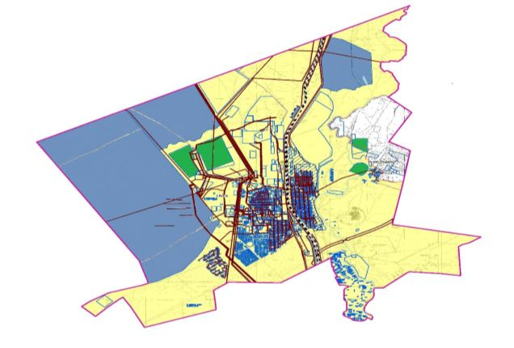

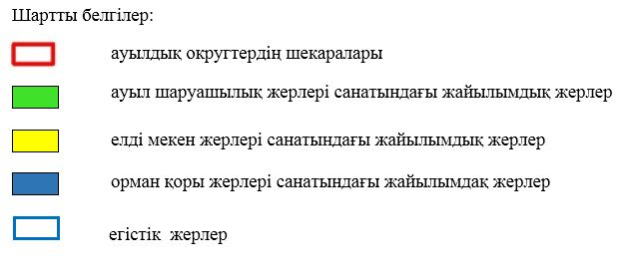

**Алға қаласы бойынша жайылымдардың орналасу схемасына (картасына) қоса берілген меншік иелерінің және жер пайдаланушылардың тізімі**

      № 1 кесте.

|  |  |  |  |  |  |
| --- | --- | --- | --- | --- | --- |
| № | Жер пайдаланушылар атауы | Жайылым атауы, га | Қолда бар мал басы | Қажетті жайылым,  га | Артық жайылым, га |
| 1 | ШҚ "Азамат-Д" | 15 | МҰҚ-10 бас*1,7га =17 га  Жылқы-15 бас*10,2=153 га  17 га+153 га=170 га | 170 | -155 |
| 2 | ЖШС "АкТеп" | 75 | Мал тіркелмеген |  | +75 |
|  | Жинақ: | 90 |  | 170 | -80 |

|  |  |
| --- | --- |
|  | Алға ауданы бойынша 2021 жылға арналған жайылымдарды басқару және оларды пайдалану жөніндегі жоспарға 2 – қосымша |

**Бестамақ ауылдық округі аумағында меншік иелерінің және жер пайдаланушылардың жер учаскелерінің құқық белгілейтін құжаттары негізінде, жер санаттары бойынша, жайылымдардың орналасу схемасы (картасы)**

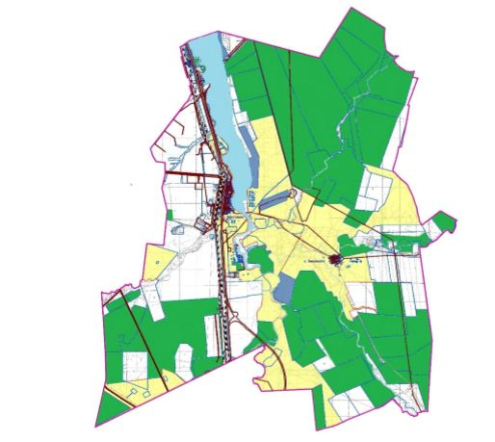

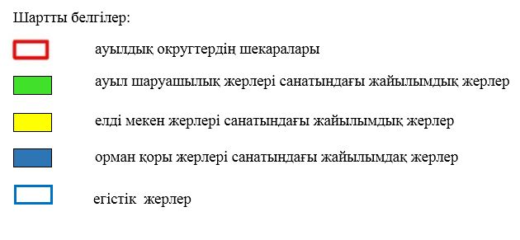

**Бестамақ ауылдық округі бойынша жайылымдардың орналасу схемасына (картасына) қоса берілген меншік иелерінің және жер пайдаланушылардың тізімі**

      № 1 кесте

|  |  |  |  |  |  |
| --- | --- | --- | --- | --- | --- |
| № | Жер пайдаланушылардың атауы | Жайылым алаңы, га | Қолда бар мал басы | Қажетті жайылым,  га | Артық жайылым, га |
| 1 | ШҚ "Абдул-Нур" | 135 | Мал тіркелмеген |  | +135 |
| 2 | ШҚ "Адилет" | 149 | Жылқы-15 бас*10,2=153 га | 153 | -4 |
| 3 | ШҚ "Адина-С" | 403 | Мал тіркелмеген |  | +403 |
| 4 | ШҚ "Актасты" | 836 | МІҚ -6 бас*8,5 га =51 га  Жылқы -1 бас*10,2=10,2 га  51 га+10,2 га=61 га | 61 | +775 |
| 5 | ШҚ "Алимбек" | 10 | Мал тіркелмеген |  | +10 |
| 6 | ШҚ "Аманат" | 120 | Мал тіркелмеген |  | +120 |
| 7 | ШҚ "Асхат" | 200 | МІҚ -10 бас*8,5 га =85 га  МҰҚ -8 бас*1,7 га=14 га  85 га+14 га=99 га | 99 | +101 |
| 8 | ШҚ "Бакдаулет" | 211 | Мал тіркелмеген |  | +211 |
| 19 | ШҚ "Береке" | 200 | Мал тіркелмеген |  | +200 |
| 11 | ШҚ "Бибарс-Торе" | 355 | МІҚ -16 бас*8,5 га =136 га  МҰҚ -20 бас*1,7 га=34 га  Жылқы -5 бас*10,2=51 га  136 га+34 га+51 га=221 га | 221 | +134 |
| 11 | ШҚ "Би Болат" | 361 | Мал тіркелмеген |  | +361 |
| 12 | ШҚ "Галымбек" | 177 | МІҚ -8 бас*8,5 га =68 га  МҰҚ -14 бас*1,7 га=24 га  Жылқы -3 бас*10,2=31 га  68 га+24 га+31 га=123 га | 123 | +45 |
| 13 | ШҚ "Гулжанат" | 168 | МІҚ -5 бас*8,5 га =42 га  МҰҚ -10 бас*1,7 га=17 га  Жылқы -3 бас*10,2=31 га  42 га+17 га+31 га=90 га | 90 | +78 |
| 14 | ШҚ "Есбол" | 11 | Лошади-116 бас*10,2=1183 га | 1183 | -1172 |
| 15 | ШҚ "Жана Дәуір" | 1972 | МІҚ -41 бас*8,5 га =348 га  МҰҚ -23 бас*1,7 га=39 га  Жылқы -10 бас*10,2=102 га  348 га+39 га+102 га=489 га | 489 | +1483 |
| 16 | ШҚ "Заря" | 457 | МІҚ -45 бас*8,5 га =382 га  МҰҚ -43 бас*1,7 га=73 га  382 га+73 га=455 га | 455 | +2 |
| 17 | ШҚ "Ильяс" | 177 | МҰҚ-12 бас*8,5 га =102 га  МҰҚ -16 бас*1,7 га=27 га  102 га+27 га= га | 129 | +48 |
| 19 | ШҚ "Казыбек" | 200 | Мал тіркелмеген |  | +200 |
| 20 | ШҚ "Катпар" | 637 | МІҚ -29 бас*8,5 га =246 га  МҰҚ -15 бас*1,7 га=25 га  Жылқы -9 бас*10,2=92 га  246 га+25 га+92 га=363 га | 363 | +274 |
| 21 | ШҚ "Куралай" | 484 | МІҚ -28 бас*8,5 га =238 га  МҰҚ -19 бас*1,7 га=32 га  Жылқы -25 бас*10,2=255 га  238 га+32 га+255 га=525 га | 525 | -41 |
| 22 | ШҚ "Мади" | 373 | Мал тіркелмеген |  | +373 |
| 23 | ШҚ "Максим" | 71 | МІҚ -36 бас*8,5 га =306 га  МҰҚ -20 бас*1,7 га=34 га  Жылқы -2 бас*10,2=20,4 га  306 га+34 га+20,4 га=360,4 га | 360 | -289 |
| 24 | ШҚ "Разия" | 1489 | МІҚ -152 бас*8,5 га =1292 га  МҰҚ -249 бас*1,7 га=423 га  Жылқы -3 бас*10,2=30,6 га  1292 га+423 га+31 га=1746 га | 1746 | -257 |
| 25 | ШҚ "Райымбек" | 156 | МІҚ -8 бас*8,5 га =68 га  МҰҚ-378 бас*1,7 га=643 га  Жылқы -16 бас*10,2=163 га  68 га+643 га+163 га=874 га | 874 | -718 |
| 26 | ШҚ "Суарма" | 57 | Мал тіркелмеген |  | +57 |
| 27 | ШҚ "Табантал" | 1323 | МІҚ -168 бас*8,5 га =1428 га  МҰҚ -50 бас*1,7 га=85 га  Жылқы -27 бас*10,2=275 га  1428 га+85 га+275 га=1788 га | 1788 | -465 |
| 28 | ШҚ "Таншолпан" | 90 | Мал тіркелмеген |  | +90 |
| 29 | ШҚ "Тлеужан Катпары" | 1662 | МІҚ -167 бас*8,5 га =1419 га  МҰҚ -50 бас*1,7 га=85 га  Жылқы -33 бас*10,2=336 га  1419 га+85 га+336 га=1840 га | 1840 | -178 |
| 30 | ШҚ "Токтар" | 243 | МІҚ-7 бас*8,5 га =59 га  МҰҚ-21 бас*1,7 га=36 га  59 га+36 га=95 га | 95 | +148 |
| 31 | ШҚ "Юрдан" | 414 | Мал тіркелмеген |  | +414 |
|  | Жинақ: | 13072 |  | 10139 | +2933 |
| 1 | ЖШС "Акмерей-К" | 1878 | Мал тіркелмеген |  | +1878 |
| 2 | ЖШС "АкТеп" | 352 | Мал тіркелмеген |  | +352 |
| 3 | ЖШС "Парижская Коммуна-ХХІ" | 1578 | Мал тіркелмеген |  | +1578 |
|  | Жинақ: | 3808 |  |  | +3808 |
|  | Жалпы жинақ: | 16880 |  |  | +6741 |

|  |  |
| --- | --- |
|  | Алға ауданы бойынша 2021 жылға арналған жайылымдарды басқару және оларды пайдалану жөніндегі жоспарға 3 – қосымша |

**Бесқоспа ауылдық округі аумағында меншік иелерінің және жер пайдаланушылардың жер учаскелерінің құқық белгілейтін құжаттары негізінде, жер санаттары бойынша, жайылымдардың орналасу схемасы (картасы)**

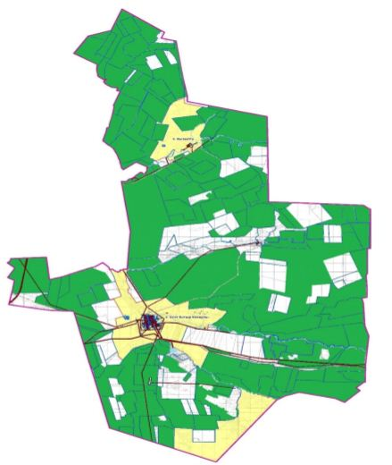

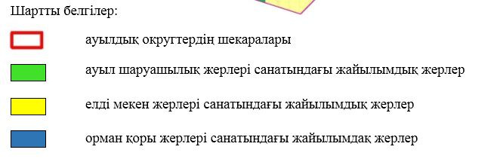

**Бесқоспа ауылдық округі бойынша жайылымдардың орналасу схемасына (картасына) қоса берілген меншік иелерінің және жер пайдаланушылардың тізімі**

      № 1 кесте

|  |  |  |  |  |  |
| --- | --- | --- | --- | --- | --- |
| № | Жер пайдаланушылар атауы | Жайылым алаңы, га | Қолда бар мал басы | Қажетті жайылым,  га | Артық жайылым, га |
| 1 | ШҚ "Айткали-А" | 1148 | МІҚ-55 бас*8,5 га = 467 га | 467 | +681 |
| 2 | ШҚ "Акботай" | 415 | МІҚ-54 бас*8,5 га = 459 га  Жылқы- 1 бас * 10,2=10,2 га  459 га+10,2 га=469,2 га | 469 | -54 |
| 3 | ШҚ "Акбура" | 737 | МІҚ -54 бас*8,5 га = 459 га  Жылқы - 1 бас * 10,2=10,2 га  459 га+10,2 га=469,2 га | 367 | +380 |
| 4 | ШҚ "Алибек" | 269 | МІҚ -49 бас*8,5 га = 416 га  МҰҚ -22 бас*1,7=37 га  Жылқы - 9 бас * 10,2=92 га  416 га+37 га+92 га=545 | 545 | -276 |
| 5 | ШҚ "Алиби" | 141 | Мал тіркелмеген |  | +141 |
| 6 | ШҚ "Аманат" | 1877 | МІҚ -154 бас*8,5 га = 1309 га  МҰҚ -435 бас*1,7=739 га  Жылқы - 68 бас * 10,2= 694 га  1309 га+739 га+694 га=2742 га | 2742 | -865 |
| 7 | ШҚ "Андос" | 86 | Мал тіркелмеген |  |  |
| 8 | ШҚ "Аружан" | 753 | МІҚ -28 бас*8,5 га = 238 га  Жылқы - 4 бас * 10,2=41 га  238 га+41 га=279 га | 279 | +474 |
| 9 | ШҚ "Аян-М" | 576 | Мал тіркелмеген |  |  |
| 10 | ШҚ "Барс" | 729 | МІҚ -107 бас*8,5 га = 909 га  Жылқы - 11 бас * 10,2=112 га  9029 га+112 га=1021 га | 1021 | -292 |
| 11 | ШҚ "Баубек" | 237 | Мал тіркелмеген |  |  |
| 12 | ШҚ "Бижан-Булак" | 910 | МІҚ -16 бас*8,5 га = 136 га  МҰҚ -31 бас*1,7=53 га  Жылқы - 12 бас * 10,2= 122 га  136 га+53 га+122 га=311 га | 311 | +599 |
| 13 | ШҚ "Бирмагамбет-С" | 305 | МІҚ-5 бас*8,5 га = 42 га  МҰҚ -14 бас*1,7=24 га  Жылқы - 2 бас * 10,2= 20,4 га  42 га+24 га+20,4 га=86,4 га | 86 | +219 |
| 14 | ШҚ "Богенбай" | 209 | Мал тіркелмеген |  |  |
|  |  |  |  |  |  |
| 15 | ШҚ "Гиззат" | 1050 | МІҚ -16 бас*8,5 га = 136 га  МҰҚ -36 бас*1,7=61 га  Жылқы - 2 бас * 10,2= 20,4 га  136 га+61 га+20,4 га=217,4 га | 217 | +833 |
| 16 | ШҚ "Ерген" | 131 | Мал тіркелмеген |  |  |
| 17 | ШҚ "Есалы" | 603 | Мал тіркелмеген |  |  |
| 18 | ШҚ "Есет" | 1298 | Жылқы - 89 бас * 10,2= 908 га | 908 | +390 |
| 19 | ШҚ "Е.С.Ж.А.Н." | 367 | Мал тіркелмеген |  |  |
| 20 | ШҚ "Жанибек" | 170 | МІҚ -15 бас*8,5 га = 127 га  МҰҚ -30 бас*1,7=51 га  127 га+51 га га=178 га | 178 | -8 |
| 21 | ШҚ "Жумагазы" | 1777 | МІҚ -61 бас*8,5 га = 518 га  МҰҚ -24 бас*1,7=41 га  Жылқы - 9 бас * 10,2= 92 га | 650 | +1127 |
| 22 | ШҚ "Казтай ауылы" | 474 | МІҚ -32 бас*8,5 га = 272 га  МҰҚ -31 бас*1,7=53 га  Жылқы - 4 бас * 10,2= 41 га  272 га+53 га+41 га=366 га | 366 | +108 |
| 23 | ШҚ "Кайсар" | 763 | Мал тіркелмеген |  |  |
| 24 | ШҚ "Карабура-АК" | 764 | Мал тіркелмеген |  |  |
| 25 | ШҚ "Касымкол" | 57 | Мал тіркелмеген |  |  |
| 26 | ШҚ "Кожбан" | 351 | МІҚ -34 бас*8,5 га = 289 га  МҰҚ -114 бас*1,7=194 га  Жылқы - 25 бас * 10,2= 255 га  289 га+194 га+255 га=738 га | 738 | -387 |
| 27 | ШҚ "Коспагамбет" | 1494 | МІҚ -168 бас*8,5 га = 1428 га  МҰҚ -400 бас*1,7=680 га  Жылқы - 12 бас * 10,2= 122 га  1428 га+680 га+122 га=2230 га | 2230 | -736 |
| 28 | ШҚ "Кул" | 414 | МІҚ -8 бас*8,5 га = 68 га  МҰҚ -26 бас*1,7=44 га  68 га+44 га га=112 га | 112 | +302 |
| 29 | ШҚ "Майраш" | 100 | Мал тіркелмеген |  |  |
| 30 | ШҚ "Максат" | 438 | МІҚ -71 бас*8,5 га = 603 га  МҰҚ -52 бас*1,7=88 га  Жылқы - 4 бас * 10,2= 41 га  603 га+88 га+41 га= 732 га | 732 | -294 |
| 31 | ШҚ "Мендибай-Карагаш" | 8082 | МІҚ -162 бас*8,5 га = 1377 га  МҰҚ -470 бас*1,7=799 га  Жылқы -136 бас * 10,2= 1387 га  1377 га+799 га+1387 га= 3653 га | 3653 | +4429 |
| 32 | ШҚ "Мереке" | 449 | Мал тіркелмеген |  |  |
| 33 | ШҚ "Мурат" | 488 | Мал тіркелмеген |  |  |
| 34 | ШҚ "Нуржамал" | 287 | Мал тіркелмеген |  |  |
| 35 | ШҚ "Нуржауган" | 394 | МІҚ -69 бас*8,5 га = 586 га  МҰҚ -41 бас*1,7=70 га  Жылқы -74 бас * 10,2= 754 га  586 га+70 га+754 га= 1410 га | 1410 | -1016 |
| 36 | ШҚ "Нурке" | 203 | МІҚ -44 бас*8,5 га = 374  Жылқы -2 бас * 10,2= 20,4га  586 га+20,4 га+= 606,4 га | 606 | -403 |
| 37 | ШҚ "Нурлыбай" | 900 | МІҚ -63 бас*8,5 га = 535 га  МҰҚ -11 бас*1,7=19 га  Жылқы -4 бас * 10,2= 143 га  535 га+19 га+143 га= 697 га | 697 | +203 |
| 38 | ШҚ "Оркен" | 609 | МІҚ -23 бас*8,5 га = 195 га  МҰҚ -19 бас*1,7=32 га  195 га+32 га= 227 га | 227 | +382 |
| 39 | ШҚ "Орынбай" | 439 | МІҚ -30 бас*8,5 га = 255 га  Жылқы -8 бас * 10,2=82 га  255 га+82 га= 337 га | 337 | +102 |
| 40 | ШҚ "Отегул-1" | 3245 | МІҚ -303 бас*8,5 га = 2575 га  МҰҚ -510 бас*1,7=867 га  Жылқы -195 бас * 10,2= 1989 га  2575 га+867 га+1989 га= 5431 га | 5431 | -2186 |
| 41 | ШҚ "Руслан" | 300 | Мал тіркелмеген |  |  |
| 42 | ШҚ "Разия" | 290 | Мал тіркелмеген |  |  |
| 43 | ШҚ "Санжар-Т" | 769 | МІҚ -89 бас*8,5 га = 756 га  МҰҚ -16 бас*1,7=27 га  Жылқы -16 бас * 10,2= 163 га  756 га+27 га+163 га= 946 га | 946 | -177 |
| 44 | ШҚ "Санкибай" | 4070 | МІҚ -206 бас*8,5 га = 1751 га  МҰҚ -322 бас*1,7=547 га  Жылқы -27 бас * 10,2= 275 га  1751 га+547 га+275 га= 2573 га | 2573 | +1497 |
| 45 | ШҚ "Сапар" | 150 | МІҚ -51 бас*8,5 га = 433 га | 433 | -283 |
| 46 | ШҚ "Саян" | 295 | МІҚ -23 бас*8,5 га = 195 га  МҰҚ -23 бас*1,7=39 га  Жылқы -5 бас * 10,2= 51 га  195 га+39 га+51 га= 285 га | 285 | +10 |
| 47 | ШҚ "Серикжан" | 1153 | МІҚ -60 бас*8,5 га = 510 га  МҰҚ -128 бас*1,7=218 га  Жылқы -10 бас * 10,2= 102 га  510 га+218 га+102 га= 830 га | 830 | +323 |
| 48 | ШҚ "Тайбурыл" | 1166 | Мал тіркелмеген |  | +1166 |
| 49 | ШҚ "Тапай" | 975 | Мал тіркелмеген |  | +975 |
| 50 | ШҚ "Темирлан-1" | 177 | Мал тіркелмеген |  | +177 |
| 51 | ШҚ "Тилеу" | 307 | МІҚ -66 бас*8,5 га = 561 га  МҰҚ -187 бас*1,7=318 га  Жылқы -2 бас * 10,2= 20,4 га  561 га+318 га+20,4 га= 899,4 га | 899 | -592 |
| 52 | "Тимур" | 141 | МІҚ -7 бас*8,5 га = 59 га  МҰҚ -22 бас*1,7=37 га  59 га+37 га= 96 га | 96 | +45 |
| 53 | ШҚ "Тлеужан-Катпары" | 1270 | Мал тіркелмеген |  | +1270 |
| 54 | ШҚ "Тынабек" | 271 | Мал тіркелмеген |  | +271 |
| 55 | ШҚ "Утеш" | 109 | Мал тіркелмеген |  | +109 |
| 56 | ШҚ "Фортуна" | 347 | МІҚ -13 бас*8,5 га = 110 га  МҰҚ -8 бас*1,7=14 га  Жылқы -4 бас * 10,2= 41 га  110 га+14 га+41 га= 165 га | 165 | +182 |
| 57 | ШҚ "Шайжан" | 891 | Мал тіркелмеген |  |  |
| 58 | ШҚ "Шокей" | 2647 | МІҚ -280 бас*8,5 га = 2380 га  Жылқы -260 бас * 10,2= 2652 га  2380 га+2652 га= 5032 га | 5032 | -2385 |
| 59 | ШҚ "Шолак" | 1286 | МІҚ -16 бас*8,5 га = 136 га  МҰҚ -23 бас*1,7=39 га  136 га+39 га= 175 га | 175 | +1111 |
| 60 | ШҚ "Шуиниш" | 557 | МІҚ -55 бас*8,5 га = 467 га  МҰҚ -81 бас*1,7=137 га  Жылқы -2 бас * 10,2= 20,4 га  467+137 га+20,4 га= 624 га | 624 | -67 |
| 61 | ШҚ "Юрдан" | 1491 | МІҚ -75 бас*8,5 га = 637 га  МҰҚ-60 бас*1,7=102 га  Жылқы -34 бас * 10,2= 347 га  637 га+102 га+347 га= 1086 га | 1086 | +405 |
|  | Жинақ: | 52401 |  | 37923 | +14478 |
| 1 | ЗАО "Тулпар" | 2894 | Мал тіркелмеген |  | +2894 |
| 2 | ЖШС "Тау-Кен" | 50 | Мал тіркелмеген |  | +50 |
| 3 | ЖШС "Evrasia KORP" | 1189 | МІҚ-69 бас*8,5 га = 586 га  МҰҚ-312 бас*1,7=530 га  Жылқы -4 бас * 10,2= 41 га  586 га+530 га+41 га= 1157 га | 1157 | -32 |
| 4 | ПК "Шугыла" | 200 | Мал тіркелмеген |  | +200 |
|  | Жинақ: АО, ЖШС, ПК | 4333 |  | 1157 | +3176 |
|  | Жинақ: АО, ЖШС, ПК, ШҚ | 56734 |  | 39080 | +17654 |

|  |  |
| --- | --- |
|  | Алға ауданы бойынша 2021 жылға арналған жайылымдарды басқару және оларды пайдалану жөніндегі жоспарға 4 – қосымша |

**Ақай ауылдық округі аумағында меншік иелерінің және жер пайдаланушылардың жер учаскелерінің құқық белгілейтін құжаттары негізінде, жер санаттары бойынша, жайылымдардың орналасу схемасы (картасы)**

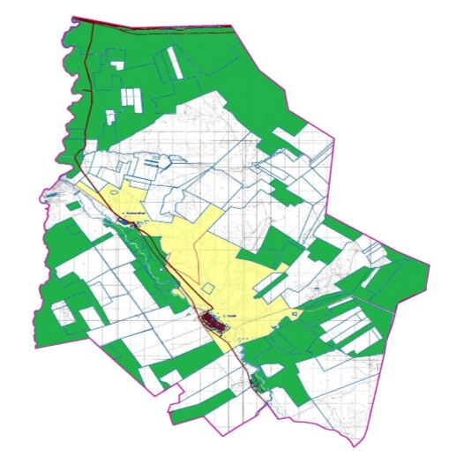

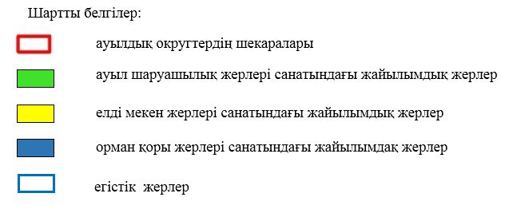

**Ақай ауылдық округі бойынша жайылымдардың орналасу схемасына (картасына) қоса берілген меншік иелерінің және жер пайдаланушылардың тізімі**

      № 1 кесте.

|  |  |  |  |  |  |
| --- | --- | --- | --- | --- | --- |
| № | Жер пайдаланушылар атауы | Жайылым алаңы, га | Қолда бар мал басы | Қажетті жайылымдық,  га | Артық жайылымдық, га |
| 1 | ШҚ"Абылай" | 13 096 | МІҚ-398 *8,5 га=3383 га  жылқы -400*10,2 =4080 га  3383 га+4080 га =7 463 га | 7463 | + 5633 га |
| 2 | ШҚ"Адилбек" | 1 036 | МІҚ-55 *8,5 га=467 га  Жылқы -40*10,2 =408 га  МҰҚ-1030*1,7=1751 га  467,5 га+408 га+1751 га =2626 га | 2626 | -1590,5 |
| 3 | ШҚ"Айнур" | 757 | МІҚ -90 *8,5 га=765 га  Жылқы -27*10,2 =275 га  МҰҚ -80*1,7=136 га  765 га+275,4 га+136 га =1176 га | 1176 | -419 га |
| 4 | ШҚ"Ала козы" | 253 | Мал тіркелмеген |  | +253 га |
| 5 | ШҚ"Ауылым" | 2768 | МІҚ -240 *8,5 га=2040 га  Жылқы -3*10,2 =31 га  МҰҚ -100*1,7=170 га  2040 га+31 га+170 га =2240 га | 2240 | +527 га |
| 6 | ШҚ"Булақсай" | 786 | МҰҚ-120*1,7=204 га  Жылқы -1*10,2 =10,2 га  204 га+10,2 га=214,2 | 214 | + 572 |
| 7 | ШҚ"Жас ұлан" | 1 766 | МІҚ -113 *8,5 га=960 га  Жылқы -6*10,2 =61 га  МҰҚ -360*1,7=612 га  960 га+61 га+612 га =1633 га | 1633 | +133 |
| 8 | ШҚ"Жеңіс" | 359 | МІҚ -20 *8,5 га=170 га  Жылқы -1*10,2 =10,2 га  МҰҚ -168*1,7=286 га  170 га+10,2 га+286 га =1633 га | 466 | -107 |
| 9 | ШҚ"Зайтулла" | 200 | Мал тіркелмеген |  | +200 |
| 10 | ШҚ"Исламбек" | 3835 | МІҚ -263 *8,5 га=2235 га  Жылқы -114*10,2 =1163 га  МҰҚ -1500*1,7=2550 га  2235 га+1163 га+2250 га =5648 га | 5648 | -1813 |
| 11 | ШҚ"Қали" | 128 | МІҚ -30 *8,5 га=255 га  Жылқы -17*10,2 =173 га  МҰҚ -285*1,7=484 га  255 га+173 га+484 га =912 га | 912 | -784 |
| 12 | ШҚ"Қамбар" | 135 | МІҚ -2 *8,5 га=17 га  МҰҚ -12*1,7=20 га  17 га+20 га =37 га | 37 | + 98 |
| 13 | ШҚ"Кенжемұрат" | 704 | МІҚ -186 *8,5 га=1581 га  Жылқы -220*10,2 =2244 га  МҰҚ -820*1,7=1394 га  1581 га+2244 га+1394 га =5219 га | 5219 | -4515 |
| 14 | ШҚ"Лучик" | 154 | МІҚ -9 *8,5 га=76 га | 76 | +78 |
| 15 | ШҚ"Людмила" | 394 | МІҚ -21 *8,5 га=178 га  МҰҚ -37*1,7=63 га  Жылқы -4*10,2 =41 га  178 га+63 га+41 га=282 га | 282 | +112 |
| 16 | ШҚ"Мадина" | 139 | МІҚ -10 *8,5 га=85 га  МҰҚ -35*1,7=59 га  85 га+59 га =144 га | 144 | -5 |
| 17 | ШҚ"Наурыз" | 673 | МІҚ -50 *8,5 га=425 га | 425 | +248 |
| 18 | ШҚ"Нурканым" | 442 | МІҚ -21 *8,5 га=178 га  МҰҚ -196*1,7=333 га  Жылқы -18*10,2 =184 га  178 га+333 га+184 га=695 га | 695 | -253 |
| 19 | ШҚ"Нұрлыбек" | 325 | Мал тіркелмеген |  | +325 |
| 20 | ШҚ"Рустем-А" | 481 | МІҚ -11 *8,5 га=93 га  МҰҚ -400*1,7=680 га  Жылқы -7*10,2 =71 га  93 га+680 га+71 га=844 га | 844 | -363 |
| 21 | ШҚ"Сабина" | 180 | МІҚ -6 *8,5 га=51 га  МҰҚ -7*1,7=12 га  51 га+12 га=63 га | 63 | +117 |
| 22 | ШҚ"Санжар" | 187 | Мал тіркелмеген |  | +187 |
| 23 | ШҚ"Серикжан" | 509 | МІҚ -21 *8,5 га=178 га  МҰҚ -37*1,7=63 га  Жылқы -3*10,2 =31 га  178 га+63 га+31 га=272 га | 272 | +237 |
| 24 | ШҚ"Табын" | 1386 | Мал тіркелмеген |  |  |
| 25 | ШҚ"Талап" | 1555 | МІҚ -50 *8,5 га=425 га  МҰҚ -500*1,7=850 га  Жылқы -17*10,2 =173 га  425 га+850 га+173 га=1448 га | 1448 | +107 |
| 26 | ШҚ"Тама" | 1821 | МІҚ -41 *8,5 га=348 га  МҰҚ -404*1,7=485 га  Жылқы -25*10,2 =255 га  348 га+485 га+255 га=1088 га | 1088 | +733 |
| 27 | ШҚ"Таңат" | 150 | Мал тіркелмеген |  |  |
| 28 | ШҚ"Темирали" | 563 | МІҚ -20 *8,5 га=170 га  МҰҚ -130*1,7=221 га  170 га+221 га=391 га | 391 | +172 |
| 29 | ШҚ"Тогай" | 2381 | МІҚ -305 *8,5 га=2592 га  МҰҚ-460*1,7=782 га  Жылқы -86*10,2 =877 га  2592 га+782 га+877 га=4251 га | 4251 | -1870 |
| 30 | ШҚ"Sarman" | 249 | Мал тіркелмеген |  | +249 |
|  | Жинақ | 37404 |  | 37613 | -209 |

|  |  |
| --- | --- |
|  | Алға ауданы бойынша 2021 жылға арналған жайылымдарды басқару және оларды пайдалану жөніндегі жоспарға 5 – қосымша |

**Қарақұдық ауылдық округі аумағында меншік иелерінің және жер пайдаланушылардың жер учаскелерінің құқық белгілейтін құжаттары негізінде, жер санаттары бойынша, жайылымдардың орналасу схемасы (картасы)**

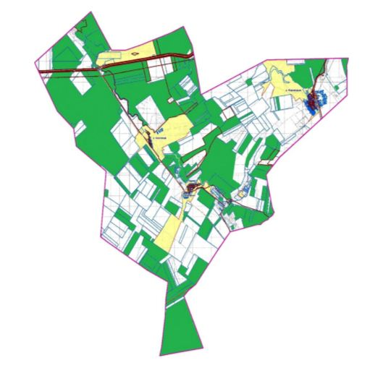

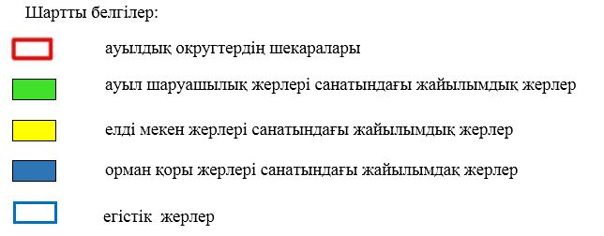

**Қарақұдық ауылдық округі бойынша жайылымдардың орналасу схемасына (картасына) қоса берілген меншік иелерінің және жер пайдаланушылардың тізімі**

      1 кесте

|  |  |  |  |  |  |
| --- | --- | --- | --- | --- | --- |
| № | Жер пайдаланушылар атауы | Жайылым алаңы, га | Қолда бар мал басы | Қажетті жайылым,  га | Артық жайылым, га |
| 1 | ШҚ "Абай" | 34 | Мал тіркелмеген |  | +34 |
| 2 | ШҚ "Агромакс" | 302 | Мал тіркелмеген |  | +302 |
| 3 | ШҚ "АДМ-Халид" | 61 | МІҚ-212 бас*8,5=1802 га  Жылқы-12 бас*10,2=122 га  1802 га *122 га =1924 га | 1924 | -1863 |
| 4 | ШҚ "Азат" | 453 | Мал тіркелмеген |  | +453 |
| 5 | ШҚ "Актас" | 390 | МІҚ -5 бас*8,5=42 га | 42 | +348 |
| 6 | ШҚ "Алеся" | 42 | Мал тіркелмеген |  | +42 |
| 7 | ШҚ "А-Рома" | 186 | МІҚ -11 бас*8,5=93 га  МҰҚ -6 бас*1,7=10 га  Жылқы -3 бас*10,2=31 га  93 га *10 га =31 га | 131 | +52 |
| 8 | ШҚ "А-Руслан" | 368 | МІҚ -12 бас*8,5=102 га  МҰҚ -14 бас*1,7=24 га  102 га *24 га =126 га | 126 | +242 |
| 9 | ШҚ "Беркут" | 55 | МІҚ -15 бас*8,5=127 га  МҰҚ -41 бас*1,7=70 га  127 га *70 га =197 га | 197 | -142 |
| 10 | ШҚ "Бота" | 88 | МІҚ -8 бас*8,5=68 га  МҰҚ -31 бас*1,7=53 га  68 га *53 га =121 га | 121 | -33 |
| 11 | ШҚ "Валентина" | 149 | МІҚ -16 бас*8,5=136 га | 136 | +13 |
| 12 | ШҚ "Вита" | 140 | МІҚ -7 бас*8,5=60 га | 60 | +80 |
| 13 | ШҚ "Володино" | 536 | Мал тіркелмеген |  | +536 |
| 14 | ШҚ "Восток" | 7026 | МІҚ -34 бас*8,5=289 га  МҰҚ -660 бас*1,7=1122 га  Жылқы -1 бас*10,2=10,2 га  289 га *1122 га +10,2= га | 1412 | +5614 |
| 15 | ШҚ "Восход" | 114 | МІҚ -1 бас*8,5=8,5 га | 8 | +106 |
| 16 | ШҚ "Д-Данияр" | 58 | Мал тіркелмеген |  | +58 |
| 17 | ШҚ "Запад" | 733 | МІҚ -28 бас*8,5=238 га | 238 | +495 |
| 18 | ШҚ "Злато" | 62 | Мал тіркелмеген |  | +62 |
| 19 | ШҚ "Ибрахим" | 62 | МІҚ -4 бас*8,5=34 га  МҰҚ -42 бас*1,7=71 га  42 га *71 га =113 га | 113 | -51 |
| 20 | ШҚ "Караемен" | 332 | МІҚ -2 бас*8,5=17 га | 17 | +315 |
| 21 | ШҚ "Ласточка" | 332 | Мал тіркелмеген |  | +332 |
| 22 | ШҚ "Мусагун" | 306 | МІҚ -4 бас*8,5=34 га  МҰҚ -20 бас*1,7=34 га  34 га *34 га =68 га | 68 | +238 |
| 23 | ШҚ "Мустафа" | 628 | Мал тіркелмеген |  | +628 |
| 24 | ШҚ "Надежда" | 92 | МІҚ -9 бас*8,5=77 га | 77 | -15 |
| 25 | ШҚ "Несібе" | 298 | МІҚ -25 бас*8,5=212 га | 212 | +86 |
| 26 | ШҚ "Николаево" | 55 | МІҚ -20 бас*8,5=170 га  МҰҚ -21 бас*1,7=36 га  170 га *36 га =206 га | 206 | -151 |
| 27 | ШҚ "Нок" | 115 | Мал тіркелмеген |  | +115 |
| 28 | ШҚ "НТВ" | 142 | Мал тіркелмеген |  | +142 |
| 29 | ШҚ "Ринат" | 715 | МҰҚ -423 бас*1,7=719 га | 719 | -4 |
| 30 | ШҚ "Садик" | 1003 | Мал тіркелмеген |  | +1003 |
| 31 | ШҚ "Сазан" | 140 | МІҚ -50 бас*8,5= га | 425 | -285 |
| 32 | ШҚ "Саят" | 250 | Мал тіркелмеген |  | +250 |
| 33 | ШҚ "Табын" | 273 | Жылқы -71 бас*10,2=724 га | 724 | -451 |
| 34 | ШҚ "Танжарык" | 185 | МІҚ -21 бас*8,5=178,5 га  МҰҚ -25 бас*1,7=42 га  Жылқы -2 бас*10,2=20,4 га  175,5 га *42 га +20,4= 238 га | 238 | -53 |
| 35 | ШҚ "Тик-Кайын" | 521 | МІҚ -75 бас*8,5=637 га  МҰҚ -16 бас*1,7=27 га  Жылқы -4 бас*10,2=41 га  637 га *27 га +41= 705 га | 705 | -184 |
| 36 | ШҚ "Шарип" | 176 | МІҚ -5 бас*8,5=42 га  МҰҚ-12 бас*1,7=87 га  12 га *87 га =99 га | 99 | +77 |
| 37 | ШҚ "Эльвира" | 1176 | МІҚ -147 бас*8,5=1249 га  МҰҚ -27 бас*1,7=46 га  Жылқы -3 бас*10,2=31 га  1249 га *46 га +31 га= 1326 га | 1326 | -150 |
|  | Жинақ : | 17271 |  | 9324 | +7947 |
| 1 | ЖШС "Ак кой" | 1617 | Мал тіркелмеген |  | +1617 |
| 2 | ОО "Ветераны МВД" | 208 | Мал тіркелмеген |  | +208 |
| 3 | РГП "Сортоучасток" | 49 | Мал тіркелмеген |  | +49 |
|  | Жинақ ЖШС,ОО,РГП | 1874 |  | 9324 | +1874 |
|  | Жинақ ЖШС,ОО,РГП, ШҚ | 19145 |  | 9324 | +9821 |

|  |  |
| --- | --- |
|  | Алға ауданы бойынша 2021 жылға арналған жайылымдарды басқару және оларды пайдалану жөніндегі жоспарға 6 – қосымша |

**Қарақобда ауылдық округі аумағында меншік иелерінің және жер пайдаланушылардың жер учаскелерінің құқық белгілейтін құжаттары негізінде, жер санаттары бойынша, жайылымдардың орналасу схемасы (картасы)**

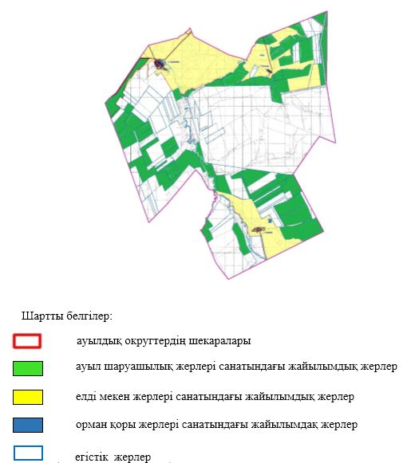

**Қарахобда ауылдық округі бойынша жайылымдардың орналасу схемасына (картасына) қоса берілген меншік иелерінің және жер пайдаланушылардың тізімі**

      № 1кесте.

|  |  |  |  |  |  |
| --- | --- | --- | --- | --- | --- |
| № | Жер пайдаланушылар атауы | Жайылым алаңы, га | Қолда бар мал басы | Қажетті жайылым,  га | Артық жайылым, га |
| 1 | ШҚ "Абдуллах" | 15 | Мал тіркелмеген |  | +15 |
| 2 | ШҚ "Ад-Ал" | 395 | МІҚ-24 бас*8,5 га=204 га  МҰҚ*117 бас*1,7 га=199 га  Жылқы – 3 бас*10,2 га =37 га  204 га +199 га+37=452 га | 452 | -57 |
| 3 | ШҚ "Айдынгали" | 100 | МІҚ -9 бас*8,5 га=76 га  МҰҚ *7 бас*1,7=12 га  76 га +12 га= га | 88 | +12 |
| 4 | ШҚ "Ай-Нур" | 179 | Мал тіркелмеген |  | +179 |
| 5 | ШҚ "Айсултан" | 309 | МІҚ -3 бас*8,5 га=25 га  МҰҚ *125 бас*1,7 га=212 га  Жылқы – 6 бас*10,2 га =61 га  25 га +212 га+61= га | 298 | +3 |
| 6 | ШҚ "Алиби" | 113 | Мал тіркелмеген |  | +113 |
| 7 | ШҚ "Арай-А" | 298 | МІҚ -16 бас*8,5 га=136 га  МҰҚ *65 бас*1,7 га=110га  Жылқы – 26 бас*10,2 га =256  136 га +110 га+256=502 га | 502 | -204 |
| 8 | ШҚ "Арайлым" | 44 | МІҚ -36 бас*8,5 га=306 га  МҰҚ *53 бас*1,7=90  306 га +90 га= га | 396 | -342 |
| 9 | ШҚ "Арна" | 1203 | МІҚ -76 бас*8,5 га=646 га  МҰҚ *845 бас*1,7 га=1436 га  Жылқы – 127 бас*10,2 га =1295 га  646 га +1436 га+1295 га= 3377га | 3377 | -2174 |
| 10 | ШҚ "Аружан" | 931 | МІҚ -23 бас*8,5 га=195 га  МҰҚ *32 бас*1,7 га=54 га  Жылқы – 2 бас*10,2 га =20,4  195 га +54 га+20,4=259,4 га | 259 | +672 |
| 11 | ШҚ "Асылбек" | 438 | МІҚ - бас*8,5 га=391 га | 391 | +47 |
| 12 | ШҚ "Барс" | 1163 | МІҚ -135 бас*8,5 га=1147 га  Жылқы -32 бас*10,2 га=326 га  1447 га+326 га=1473 га | 1473 | -310 |
| 13 | ШҚ "Бекет-М" | 100 | МІҚ -7 бас*8,5 га=59 га  МҰҚ *10 бас*1,7=17  59 га +17 га=76 га | 76 | +24 |
| 14 | ШҚ "Береке-С" | 110 | МІҚ -28 бас*8,5 га= 238 га МҰҚ *28 бас*1,7 га=48 га  238 га +48 га=286 га | 286 | -176 |
| 15 | ШҚ "Берик" | 230 | МІҚ-34 бас*8,5 га=289 га | 289 | -59 |
| 16 | ШҚ "Гулжан" | 107 | МІҚ -18 бас*8,5 га=153 га  МҰҚ *15 бас*1,7=25  153 га +25 га=178 га | 178 | -71 |
| 17 | ШҚ "Динкуат" | 327 | МІҚ -11 бас*8,5 га=93 га | 93 | 233 |
| 18 | ШҚ "Жемчуг" | 82 | Мал тіркелмеген |  | +82 |
| 19 | ШҚ "Жубаныш" | 155 | МІҚ -8 бас*8,5 га=68 га | 68 | -87 |
| 20 | ШҚ "Инкар" | 724 | МІҚ -105 бас*8,5 га=892 га  МҰҚ *380 бас*1,7 га=646 га  Жылқы – 73 бас*10,2 га =744  892 га +646 га+744=2282га | 282 | -155 |
| 21 | ШҚ "Уштаган" | 1399 | МІҚ -5 бас*8,5 га=42 га  Жылқы -182 бас*10,2 га=1864 га  142 га+1864 га=1906 га | 1906 | -507 |
| 22 | ШҚ "Калдыбай" | 50 | Мал тіркелмеген |  | +50 |
| 23 | ШҚ "Картбай-Ата" | 578 | МҰҚ *231 бас*1,7 га=393 га | 393 | +585 |
| 24 | ШҚ "Куандык" | 99 | МІҚ -112 бас*8,5 га=952 га  Жылқы -2 бас*10,2 га=20,4 га  952 га+20,4 га=972 га | 972 | -873 |
| 25 | ШҚ "Мадина-М" | 634 | Мал тіркелмеген |  | +634 |
| 26 | ШҚ "Мейрамбек" | 1356 | МІҚ -15 бас*8,5 га=127 га | 127 | +1228 |
| 27 | ШҚ Муханбет" | 85 | МІҚ -12 бас*8,5 га=102 га  МҰҚ *28 бас*1,7 га=48 га  Жылқы – 1 бас*10,2 га =10,2 га  102 га +48 га+10,2=160,2 га | 160 | -75 |
| 28 | ШҚ "Новосергеевка" | 573 | МІҚ -59 бас*8,5 га=501 га  МҰҚ *67 бас*1,7 га=114 га  Жылқы – 2 бас*10,2 га =20,4 га  501 га +114 га+20,4=635 га | 635 | -62 |
| 29 | ШҚ "Нурсая" | 806 | МІҚ -16 бас*8,5 га=136 га  МҰҚ *150 бас*1,7 га=255 га  Жылқы – 6 бас*10,2 га =61  136 га +255 га+61=452 га | 452 | +354 |
| 30 | ШҚ "Сакен" | 474 | МІҚ -18 бас*8,5 га=153 га  МҰҚ *35 бас*1,7=59  153 га +59 га=212 га | 212 | +265 |
| 31 | ШҚ "Сейлхан" | 122 | МІҚ -23 бас*8,5 га=195 га  МҰҚ*8 бас*1,7=14  195 га +14 га=209 га | 209 | -87 |
| 32 | ШҚ "Темирлан" | 378 | МІҚ -71 бас*8,5 га=603 га | 603 | -225 |
|  | Жинақ ШҚ | 13580 |  | 14177 | -597 |
| 1 | ЖШС "Рустем-КС" | 1016 | Мал тіркелмеген |  | +1016 |
|  | Жинақ ЖШС, ШҚ | 14596 |  | 14177 | +419 |

|  |  |
| --- | --- |
|  | Алға ауданы бойынша 2021 жылға арналған жайылымдарды басқару және оларды пайдалану жөніндегі жоспарға 7 – қосымша |

**Қарабұлақ ауылдық округі аумағында меншік иелерінің және жер пайдаланушылардың жер учаскелерінің құқық белгілейтін құжаттары негізінде, жер санаттары бойынша, жайылымдардың орналасу схемасы (картасы)**

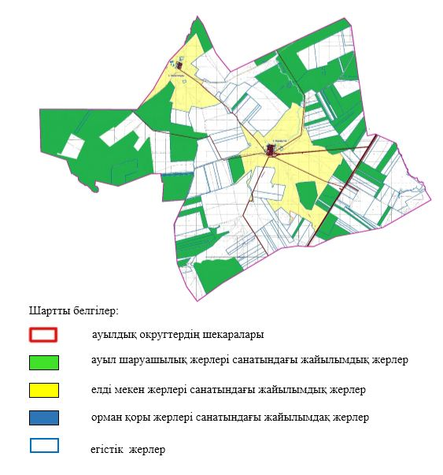

**Қарабұлақ ауылдық округі бойынша жайылымдардың орналасу схемасына (картасына) қоса берілген меншік иелерінің және жер пайдаланушылардың тізімі**

      № 1кесте

|  |  |  |  |  |  |
| --- | --- | --- | --- | --- | --- |
| № | Жер пайдаланушылар атауы | Жайылым алаңы, га | Қолда бар мал басы | Қажетті жайыылым, га | Артық жайылым, га |
| 1 | ШҚ "Ак" | 78 | Мал тіркелмеген |  | +78 |
| 2 | ШҚ "Алдияр" | 204 | Мал тіркелмеген |  | +204 |
| 3 | ШҚ "Арай-Р" | 1135 | Мал тіркелмеген |  | +1135 |
| 4 | ШҚ "Аян" | 103 | Мал тіркелмеген |  | +103 |
| 5 | ШҚ "Байгазы" | 223 | МІҚ-18 бас*8,5=153 га  МҰҚ-27 бас*1,7=46 га  Жылқы-25 бас*10,2=255 га  153 га+46 га+255 га=454га | 454 | -231 |
| 6 | ШҚ "Бек-Арыс" | 23 | МІҚ -28 бас*8,5=238 га | 238 | -215 |
| 7 | ШҚ "Дат" | 111 | Мал тіркелмеген |  | +111 |
| 8 | ШҚ "Ернар" | 216 | МІҚ -38 бас*8,5=323 га | 323 | -107 |
| 9 | ШҚ "Жарылкасы" | 270 | МІҚ -415 бас*1,7=705 га | 705 | -435 |
| 10 | ШҚ " Зерип" | 1973 | МІҚ -125 бас*8,5=1062 га  Жылқы - 46 бас*10,2=469 га  1062 га+469 га=1531 га | 1531 | +442 |
| 11 | ШҚ "Каирбек" | 356 | МІҚ -14 бас*8,5=119 га  Жылқы - 10 бас*10,2=102 га  119 га+102 га=211 га | 211 | +145 |
| 12 | ШҚ "Каир-А" | 558 | МІҚ -59 бас*8,5=501 га  Жылқы - 53 бас*10,2=541 га  501 га+541 га=1042 га | 1042 | 484 |
| 13 | ШҚ "Карабулак" | 48 | Мал тіркелмеген |  |  |
| 14 | ШҚ "Нуржан" | 1555 | МІҚ - 45 бас*8,5=382 га  МҰҚ -34 бас*1,7=58 га  Жылқы -35 бас*10,2=357 га  382 га+58 га+357 га=797 га | 797 | +758 |
| 15 | ШҚ "Омир-Дархан" | 271 | Мал тіркелмеген |  | +271 |
| 16 | ШҚ "Реймкул" | 1975 | МІҚ -519 бас*8,5=4411 га  Жылқы - 700 бас*10,2=7140 га  4411 га+7140 га=11551 га | 11551 | -9576 |
| 17 | ШҚ "Рысбек" | 328 | МІҚ -51 бас*8,5=433 га  МҰҚ -136 бас*1,7=231 га  Жылқы -16 бас*10,2=163 га  433 га+231 га+163 га=827 га | 827 | -499 |
| 18 | ШҚ "Сержан" | 1230 | МІҚ -115 бас*8,5=977 га  МҰҚ -220 бас*1,7=374 га  Жылқы -28 бас*10,2=286 га  977 га+374 га+286 га=1637 га | 1637 | -407 |
| 19 | ШҚ "Серик" | 43 | МІҚ -17 бас*8,5=144 га  МҰҚ -42 бас*1,7=71 га  Жылқы -10 бас*10,2=102 га  144 га+71 га+102 га=317 га | 317 | -274 |
| 20 | ШҚ "Тан" | 897 | МІҚ -54 бас*8,5=459 га  МҰҚ -70 бас*1,7=119 га  Жылқы -25 бас*10,2=255 га  459 га+119 га+255 га=833 га | 833 | +64 |
| 21 | ШҚ "Тулпар" | 175 | МІҚ -6 бас*8,5=51 га  МҰҚ -446 бас*1,7=758 га  Жылқы -1 бас*10,2=10,2 га  51 га+758 га+10,2 га=819,2 га | 819 | -644 |
| 22 | ШҚ "Фариза" | 568 | Жылқы- 70 бас*10,2=714 га | 714 | -146 |
|  | Жинақ ШҚ | 12340 |  | 21999 | -9659 |
| 1 | ЖШС "Фирма Иран" | 847 | Мал тіркелмеген |  | +847 |
| 2 | ЖШС "Рустем-КС" | 299 | МІҚ -333 бас*8,5=2830 га | 2830 | -2531 |
| 3 | ПК "Айбек" | 5315 | Мал тіркелмеген |  | +5315 |
|  | Жинақ ЖШС,АО,СПК | 6461 |  |  |  |
|  | Жинақ ЖШС,АО,СПК,ШҚ | 18801 |  | 24829 | -6028 |

|  |  |
| --- | --- |
|  | Алға ауданы бойынша 2021 жылға арналған жайылымдарды басқару және оларды пайдалану жөніндегі жоспарға 8 – қосымша |

**Қарағаш ауылдық округі аумағында меншік иелерінің және жер пайдаланушылардың жер учаскелерінің құқық белгілейтін құжаттары негізінде, жер санаттары бойынша, жайылымдардың орналасу схемасы (картасы)**

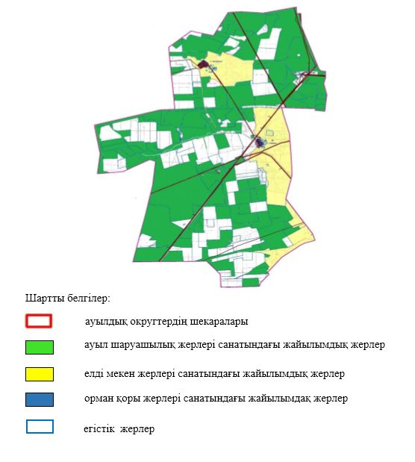

**Қарағаш ауылдық округі бойынша жайылымдардың орналасу схемасына (картасына) қоса берілген меншік иелерінің және жер пайдаланушылардың тізімі**

      № 1кесте.

|  |  |  |  |  |  |
| --- | --- | --- | --- | --- | --- |
| № | Жер пайдаланушылар атауы | Жайылым алаңы, га | Қолда бар мал басы | Қажетті жайылым,  га | Артық жайылым, га |
| 1 | ШҚ "Бажа" | 573 | МІҚ-8 бас*8,5 га=68 га  МҰҚ -111 бас*1,7 га=189 га  Жылқы-11 бас*10,2=112 га  68 га+189 га+112 га =369 га | 369 | +204 |
| 2 | ШҚ "Авангард" | 20 | Мал тіркелмеген |  | +20 |
| 3 | ШҚ "Адина" | 104 | МІҚ -14 бас*8,5 га=119 га  МҰҚ -38 бас*1,7 га=65 га  Жылқы - 7 бас*10,2=71 га  119 га+65 га+71 га =255 га | 255 | -151 |
| 4 | ШҚ "Айбек-Е" | 150 | Мал тіркелмеген |  | +150 |
| 5 | ШҚ "Айдана" | 1424 | Мал тіркелмеген |  | +1424 |
| 6 | ШҚ "Акан" | 244 | МІҚ -10 бас*8,5 га=85 га  МҰҚ -30 бас*1,7 га=51 га  85 га+51 га =136 га | 136 | +108 |
| 7 | ШҚ "Ак жол" | 727 | МІҚ -220 бас*8,5 га=1870 га  МҰҚ -165 бас*1,7 га=280 га  1870 га+280 га =2150 га | 2150 | -1423 |
| 8 | ШҚ "Аккорд" | 285 | МІҚ -132 бас*8,5 га=1122 га  МҰҚ -92 бас*1,7 га=156 га  Жылқы -6 бас*10,2=61 га  1122 га+156 га+61 га =1339 га | 1339 | -1081 |
| 9 | ШҚ "Ак маржан" | 280 | МІҚ -12 бас*8,5 га=102 га  МҰҚ -23 бас*1,7 га= 39 га  Жылқы -6 бас*10,2=61 га  102 га+39 га+61 га = 202 га | 202 | +78 |
| 10 | ШҚ "Акниет" | 144 | МІҚ -31 бас*8,5 га=263 га  МҰҚ -57 бас*1,7 га=97 га  Жылқы -3 бас*10,2=30,6 га  263 га+97 га+30,6 га = 390га | 390 | -246 |
| 11 | ШҚ "Алмас" | 173 | Мал тіркелмеген |  | +173 |
| 12 | ШҚ "Аманай" | 7 | Мал тіркелмеген |  | +7 |
| 13 | ШҚ "Аманбай" | 1279 | МІҚ -291 бас*8,5 га=2473 га  МҰҚ -266 бас*1,7 га=452 га  Жылқы -15 бас*10,2= 153га  2473 га+452 га+153 га =3078 га | 3078 | -1799 |
| 14 | ШҚ "Амангельды" | 20 | Мал тіркелмеген |  | +20 |
| 15 | ШҚ "Аманжол" | 480 | МІҚ -49 бас*8,5 га=416 га  МҰҚ -76 бас*1,7 га=129 га  Жылқы -11 бас*10,2= 112га  416 га+129 га+112 га =657 га | 657 | -177 |
| 16 | ШҚ "Анар" | 367 | МІҚ -9 бас*8,5 га=76 га  МҰҚ -37 бас*1,7 га= 39га  Жылқы -2 бас*10,2=20,4 га  76 га+39 га+20,4 га = 135,4 га | 135 | +232 |
| 17 | ШҚ "Арай-М" | 1114 | МІҚ -241 бас*8,5 га=2048 га  МҰҚ -96 бас*1,7 га=163 га  Жылқы -42 бас*10,2=428 га  2084 га+163 га+428 га =2639 га | 2639 | -1525 |
| 18 | ШҚ "Арай-Р" | 151 | Мал тіркелмеген |  | +151 |
| 19 | ШҚ "Ардак" | 321 | МІҚ -40 бас*8,5 га=340 га  МҰҚ -197 бас*1,7 га=335 га  Жылқы -6 бас*10,2=61 га  340 га+335 га+61 га =736 га | 736 | -415 |
| 20 | ШҚ "Асылхан" | 143 | Мал тіркелмеген |  | +143 |
| 21 | ШҚ "Атамекен" | 237 | Мал тіркелмеген |  | +237 |
| 22 | ШҚ "Атамура" | 198 | МІҚ -41 бас*8,5 га=348 га  МҰҚ -66 бас*1,7 га=112 га  Жылқы -7 бас*10,2=71 га  348 га+112 га+71 га =746 га | 531 | -333 |
| 23 | ШҚ "Байет" | 116 | МІҚ -3 бас*8,5 га=25 га  МҰҚ -23 бас*1,7 га=39 га  25 га+39 га =64 га | 64 | +52 |
| 24 | ШҚ "Байраш" | 100 | Мал тіркелмеген |  | +100 |
| 25 | ШҚ "Бесата" | 1480 | МІҚ -146 бас*8,5 га=1241 га  МҰҚ -823 бас*1,7 га=1399 га  Жылқы -40 бас*10,2=408 га  1241 га+1399 га+408 га =3048 га | 3048 | -1568 |
| 26 | ШҚ "Бирлик-87" | 88 | МІҚ -32 бас*8,5 га=272 га  Жылқы -1 бас*10,2=10,2 га  272га+10,2 га =282,2 га | 282 | -194 |
| 27 | ШҚ "Буркит-Карабас" | 233 | Мал тіркелмеген |  | +233 |
| 28 | ШҚ "Болатбек" | 100 | МІҚ -9 бас*8,5 га=26 га  МҰҚ -20 бас*1,7 га=34 га  26 га+34 га =60 га | 60 | +40 |
| 29 | ШҚ "Бутя" | 207 | Мал тіркелмеген |  | +207 |
| 30 | ШҚ "Вадим" | 1205 | МІҚ -108 бас*8,5 га=918 га  МҰҚ -592 бас*1,7 га=1006 га  Жылқы -15 бас*10,2=154 га  918 га+1006 га+154 га =2078 га | 2078 | -873 |
| 31 | ШҚ "Виктория-2" | 87 | Мал тіркелмеген |  | +87 |
| 32 | ШҚ "Виталий" | 468 | Мал тіркелмеген |  | +468 |
| 33 | ШҚ "Дамир" | 447 | Мал тіркелмеген |  | +447 |
| 34 | ШҚ "Диана" | 363 | МІҚ -9 бас*8,5 га=76 га  МҰҚ -14 бас*1,7 га=24 га  76 га+24 га =100 га | 100 | +263 |
| 35 | ШҚ "Ержан-Карагаш" | 100 | МІҚ -2 бас*8,5 га=17 га  МҰҚ -10 бас*1,7 га=17 га  17 га+17 га =34 га | 34 | +66 |
| 36 | ШҚ "Есенгали-Мырза" | 134 | МІҚ -18 бас*8,5 га=153 га  МҰҚ -20 бас*1,7 га=34 га  153 га+34 га =187 га | 187 | -53 |
| 37 | ШҚ "Жана булак" | 814 | МІҚ -95 бас*8,5 га= 807га  Жылқы -4 бас*10,2=41 га  807 га+41 га =848 га | 848 | -34 |
| 38 | ШҚ "Жанайдар" | 300 | Мал тіркелмеген |  | +300 |
| 39 | ШҚ "Жаннур" | 227 | МҰҚ -28 бас*1,7 га=48 га | 48 | +179 |
| 40 | ШҚ "Жансая" | 3359 | МІҚ -56 бас*8,5 га=476 га  МҰҚ -50 бас*1,7 га=85 га  Жылқы -720 бас*10,2=7344 га  476 га+85 га+7344 га = 7905га | 7905 | -4546 |
| 41 | ШҚ "Ислам" | 92 | Мал тіркелмеген |  | +92 |
| 42 | ШҚ "Камшат" | 338 | Мал тіркелмеген |  | +338 |
| 43 | ШҚ "Каршыга" | 1395 | МІҚ -304 бас*8,5 га= 2584га  Жылқы -28 бас*10,2=286 га  2584 га+286 га =2870 га | 2870 | -1475 |
| 44 | ШҚ "К-Берекет" | 147 | МІҚ -29 бас*8,5 га=246 га  МҰҚ-147 бас*1,7 га=250 га  Жылқы -2 бас*10,2=20,4 га  246 га+250 га+20,4 га =516,4 га | 516 | -369 |
| 45 | ШҚ "Колос-П" | 137 | МІҚ -1 бас*8,5 га=8,5 га  МҰҚ -20 бас*1,7 га=34 га  Жылқы -1 бас*10,2=10,2 га  8,5 га+34 га+10,2 га = га | 49 | +88 |
| 46 | ШҚ "Коля" | 1097 | МІҚ -92 бас*8,5 га=782 га  МҰҚ -260 бас*1,7 га=442 га  Жылқы -8 бас*10,2=81 га  782 га+442 га+81 га = га | 1305 | -208 |
| 47 | ШҚ "Кулагер" | 588 | МІҚ -39 бас*8,5 га=331 га  МҰҚ -972 бас*1,7 га=1652 га  Жылқы -45 бас*10,2=459 га  331 га+1652 га+459 га =2442 га | 2442 | +1884 |
| 48 | ШҚ "Лазер" | 72 | МІҚ -5 бас*8,5 га=42 га | 42 | +29 |
| 49 | ШҚ "Лаура" | 175 | МІҚ -14 бас*8,5 га=119 га  МҰҚ -10 бас*1,7 га=17 га  Жылқы -2бас*10,2=20,4 га  119 га+17 га+20,4 га = 156га | 156 | +19 |
| 50 | ШҚ "Любаша" | 758 | МІҚ -29 бас*8,5 га=246 га  МҰҚ -114 бас*1,7 га=194 га  246га+194 га =440га | 440 | +318 |
| 51 | ШҚ"Мухаметияр" | 270 | Мал тіркелмеген |  | +270 |
| 52 | ШҚ "Н-Азамат" | 879 | МІҚ -126 бас*8,5 га=1071 га  МҰҚ -310 бас*1,7 га=527 га  Жылқы -49 бас*10,2=500 га  1071 га+527 га+500 га =2098 га | 2098 | -1219 |
| 53 | ШҚ "Нур-Сери-Мараби" | 1310 | МІҚ -327 бас*8,5 га=2779 га  МҰҚ 78бас*1,7га=132 га  2779 га+132 га =2911 га | 2911 | -1601 |
| 54 | ШҚ "Олар" | 138 | МІҚ -9 бас*8,5 га=76 га | 76 | +61 |
| 55 | ШҚ "Оразбай-Баба" | 145 | Мал тіркелмеген |  | +145 |
| 56 | ШҚ "Патимат" | 995 | МІҚ -115 бас*8,5 га=977 га  МҰҚ -121 бас*1,7 га=206 га  Жылқы -9 бас*10,2=918 га  977 га+206 га+918 га =2101 га | 2101 | -1106 |
| 57 | ШҚ "Рассвет-2" | 668 | МІҚ -8 бас*8,5 га=68 га | 68 | +600 |
| 58 | ШҚ "Рзагалий" | 71 | МІҚ -13 бас*8,5 га=110 га  МҰҚ - 45 бас*1,7 га=76 га  110 га+76 га =186 га | 186 | -115 |
| 59 | ШҚ "Санат" | 279 | МІҚ -115 бас*8,5 га=977 га  МҰҚ -121 бас*1,7 га=206 га  Жылқы -9 бас*10,2=918 га  977 га+206 га+918 га =2101 га | 183 | +96 |
| 60 | ШҚ "Сансызбай" | 140 | Мал тіркелмеген |  | +140 |
| 61 | ШҚ "Талгат" | 150 | МІҚ -50 бас*8,5 га=425 га  МҰҚ -134 бас*1,7 га=228 га  Жылқы - 11 бас*10,2=112 га  452 га+228 га+112 га =792 га | 792 | -642 |
| 62 | ШҚ "Тлектес" | 100 | МІҚ -14 бас*8,5 га=119 га  МҰҚ -33 бас*1,7 га=56 га  Жылқы -7 бас*10,2=71,4 га  119 га+17 га+20,4 га = 256га | 256 | -156 |
| 63 | ШҚ "Ту-Атай" | 174 | МІҚ -27 бас*8,5 га=229 га  МҰҚ -122 бас*1,7 га=190 га  229 га+190 га =419 га | 419 | -245 |
| 64 | ШҚ "Тулеу" | 199 | Мал тіркелмеген |  | +199 |
| 65 | ШҚ "Шанырак-АЯ" | 992 | МІҚ -88 бас*8,5 га=748 га  МҰҚ -19 бас*1,7 га=32 га  Жылқы -19 бас*10,2=194 га  748 га+32 га+194 га = 974га | 974 | +18 |
| 66 | ШҚ "Шынболат" | 210 | МІҚ -18 бас*8,5 га=153 га  МҰҚ- 13 бас*1,7 га=22 га  153 га+22 га =175 га | 175 | +35 |
|  | Жинақ: ШҚ | 29541 |  | 45330 | 15789 |
| 1 | ЖШС "Кентронник" | 7 | Мал тіркелмеген |  | +7 |
| 2 | ЖШС "АкТеп" | 330 | Мал тіркелмеген |  | +330 |
|  | Жинақ: ЖШС | 337 |  |  |  |
|  | Жинақ:ЖШС, ШҚ | 29878 |  | 45330 | 15452 |

|  |  |
| --- | --- |
|  | Алға ауданы бойынша 2021 жылға арналған жайылымдарды басқару және оларды пайдалану жөніндегі жоспарға 9 – қосымша |

**Тамды ауылдық округі аумағында меншік иелерінің және жер пайдаланушылардың жер учаскелерінің құқық белгілейтін құжаттары негізінде, жер санаттары бойынша, жайылымдардың орналасу схемасы (картасы)**

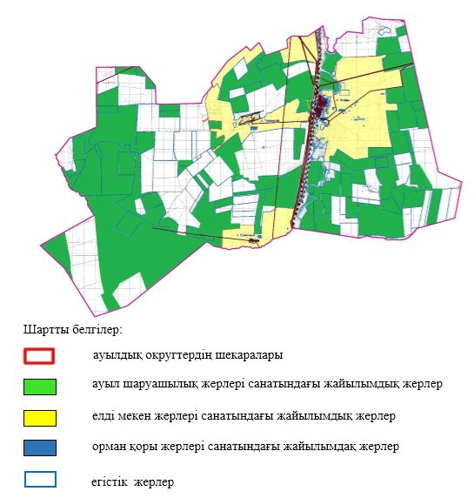

**Тамды ауылдық округі бойынша жайылымдардың орналасу схемасына (картасына) қоса берілген меншік иелерінің және жер пайдаланушылардың тізімі**

      № 1 кесте.

|  |  |  |  |  |  |
| --- | --- | --- | --- | --- | --- |
| № | Жер пайдаланушылар атауы | Жайылым алаңы, га | Қолда бар мал басы | Қажетті жайылым,  га | Артық жайылым, га |
| 1 | ШҚ "Мак" | 199 | МІҚ-7 бас*8,5 га=59 га | 59 | +140 |
| 2 | ШҚ "ААЖ" | 40 | МІҚ -18 бас*8,5 га=153 га  МҰҚ -38 бас*1,7 га=65 га  Жылқы-1 бас*10,2 га=10,2 га  153 га+65 га+10,2 га=228,2 га | 228 | -188 |
| 3 | ШҚ "Алгабас-Батпакты" | 6662 | МІҚ -20 бас*8,5 га=170 га | 170 | +6492 |
| 4 | ШҚ "Алга – Ескендир" | 282 | МІҚ -325 бас*8,5 га=2762 га  МҰҚ -213 бас*1,7 га=362 га  2762 га+362 га=3124 га | 3124 | 2842 |
| 5 | ШҚ "Алжан" | 1015 | МІҚ -90 бас*8,5 га=765 га  МҰҚ -550 бас*1,7 га=935 га  Жылқы -40 бас*10,2 га=408 га  765 га+935 га+408 га=2108 га | 2108 | -1093 |
| 6 | ШҚ "Алихан – Бокейхан" | 41 | Мал тіркелмеген |  | +41 |
| 7 | ШҚ "Амангали" | 395 | МІҚ -18 бас*8,5 га=153 га  МҰҚ -20 бас*1,7 га=34 га  Жылқы -1 бас*10,2 га=10,2 га  153 га+34 га+10,2 га=197,2 га | 197 | +198 |
| 8 | ШҚ "Аманжол" | 63 | Мал тіркелмеген |  | +63 |
| 9 | ШҚ "Амантурлы" | 136 | МІҚ -19 бас*8,5 га=161 га  МҰҚ -14 бас*1,7 га=24 га  Жылқы -1 бас*10,2 га=10,2 га  161 га+24 га+10,2 га=195,2 га | 195 | -59 |
| 10 | ШҚ "Арай-М" | 1169 | Мал тіркелмеген |  | +1169 |
| 11 | ШҚ "Арай-Р" | 411 | Мал тіркелмеген |  | +411 |
| 12 | ШҚ "Асемгуль" | 150 | Мал тіркелмеген |  | +150 |
| 13 | ШҚ "Бастау" | 57 | МІҚ -5 бас*8,5 га=42 га | 42 | +19 |
| 14 | ШҚ "Бейбарыс-Т" | 348 | МІҚ -8 бас*8,5 га=68 га  МҰҚ -13 бас*1,7 га=22 га  Жылқы -6 бас*10,2 га=61 га  68 га+22 га+61 га=151 га | 151 | +197 |
| 15 | ШҚ "Биржан-Бейбарыс" | 202 | МІҚ -30 бас*8,5 га=255 га  Жылқы -1 бас*10,2 га=10,2 га  255 га+10,2 га=265,2 га | 265 | -53 |
| 16 | ШҚ "Вадим" | 100 | Мал тіркелмеген |  | +100 |
| 17 | ШҚ "Дания" | 1722 | МІҚ -91 бас*8,5 га=773 га  МҰҚ -1342 бас*1,7 га=2281 га  Жылқы -27 бас*10,2 га=275 га  773 га+1342 га+275 га=2390 га | 2390 | -668 |
| 18 | ШҚ "Даяна" |  |  |  |  |
| 19 | ШҚ "Ержан" | 648 | МІҚ -190 бас*8,5 га=1615 га  МҰҚ -24 бас*1,7 га=41 га  Жылқы -44 бас*10,2 га=448 га  1615 га+41 га+448 га= га | 2104 | -1456 |
| 22 | ШҚ "Еркин Куш" | 999 | Жылқы -20 бас*10,2 га=204 га | 204 | +795 |
| 21 | ШҚ "Ертулеп" | 184 | МІҚ -70 бас*8,5 га=595 га  МҰҚ -150 бас*1,7 га=255 га  Жылқы -14 бас*10,2 га=142 га  595 га+255 га+142 га=992 га | 992 | -808 |
| 22 | ШҚ "Ескендир" | 749 | Мал тіркелмеген |  | +749 |
| 23 | ШҚ "Жаует" | 102 | МІҚ -29 бас*8,5 га=246 га | 246 | -141 |
| 24 | ШҚ "Женис" | 98 | МІҚ-5 бас*8,5 га=42 га  МҰҚ -13 бас*1,7 га=22 га  42 га+22 га=64 га | 64 | +34 |
| 25 | ШҚ "Заман" | 1506 | Мал тіркелмеген |  | +1506 |
| 26 | ШҚ "Илья" | 76 | МІҚ -4 бас*8,5 га=34 га | 34 | +42 |
| 27 | ШҚ "Кенжебай" | 50 | МІҚ -21 бас*8,5 га=178 га  МҰҚ -24 бас*1,7 га=41 га  178 га+41 га=219 га | 219 | -169 |
| 28 | ШҚ "Кудайберген" | 1467 | МІҚ -38 бас*8,5 га=323 га  МҰҚ -6 бас*1,7 га=10 га  Жылқы -15 бас*10,2 га=153 га  323 га+10 га+153 га=486 га | 486 | -981 |
| 29 | ШҚ "Медет" | 124 | МІҚ -8 бас*8,5 га=68 га  МҰҚ -23 бас*1,7 га=39 га  Жылқы -10 бас*10,2 га=102 га  58 га+39 га+102 га=209 га | 209 | -85 |
| 30 | ШҚ "Насен" | 300 | Мал тіркелмеген |  | +300 |
| 31 | ШҚ "Немере" | 35 | МІҚ -4 бас*8,5 га=34 га | 34 | +1 |
| 32 | ШҚ "Нуржан" | 1048 | МІҚ -55 бас*8,5 га=467 га  МҰҚ -150 бас*1,7 га=255 га  Жылқы -8 бас*10,2 га=82 га  467 га+255 га+82 га=804 га | 804 | +244 |
| 33 | ШҚ "Орынгали" | 425 | МІҚ -40 бас*8,5 га=340 га  МҰҚ -105 бас*1,7 га=178 га  340 га+178 га=518 га | 518 | -93 |
| 34 | ШҚ "Престиж" | 165 | Мал тіркелмеген |  | +165 |
| 35 | ШҚ "Садко" | 500 | МІҚ -26 бас*8,5 га=221 га  МҰҚ -26 бас*1,7 га=44 га  221 га+44 га=265 га | 265 | -235 |
| 36 | ШҚ "Саян" | 131 | МІҚ -8 бас*8,5 га=68 га  МҰҚ -25 бас*1,7 га=42 га  68 га+42 га=110 га | 110 | +21 |
| 37 | ШҚ "Тамды" | 524 | МІҚ -8 бас*8,5 га=68 га  МҰҚ -248 бас*1,7 га=421 га  Жылқы -3бас*10,2 га=30,6 га  68 га+421 га+31 га= га | 520 | +4 |
| 38 | ШҚ "Таншолпан" | 275 | МІҚ -148 бас*8,5 га=1258 га  МҰҚ -548 бас*1,7 га=931 га  Жылқы -45 бас*10,2 га=459 га  1258 га+931 га+459 га=2648 га | 2648 | 2373 |
| 39 | ШҚ "Торегали" | 213 | МІҚ -62 бас*8,5 га=527 га  МҰҚ-200 бас*1,7 га=340 га  Жылқы -6 бас*10,2 га=61 га  527 га+340 га+61 га=928 га | 928 | -715 |
| 40 | ШҚ "Усербай" | 661 | МІҚ -10 бас*8,5 га=85 га | 85 | +576 |
|  | Жинақ ШҚ | 23270 |  | 19413 | +3857 |
| 1 | ЖШС "АкТеп" | 613 | Мал тіркелмеген |  | +613 |
| 2 | ЖШС "Алгабас" | 221 | Мал тіркелмеген |  | +221 |
| 3 | ГККП"Алгинский инд.тех.колледж" | 387 | Мал тіркелмеген |  | +387 |
|  | Жинақ ЖШС, ГККП | 1221 |  |  | +1221 |
|  | Жинақ ЖШС, ГКПП, ШҚ | 24491 |  | 19413 | +5078 |

|  |  |
| --- | --- |
|  | Алға ауданы бойынша 2021 жылға арналған жайылымдарды басқару және оларды пайдалану жөніндегі жоспарға 10 – қосымша |

**Тоқмансай ауылдық округі аумағында меншік иелерінің және жер пайдаланушылардың жер учаскелерінің құқық белгілейтін құжаттары негізінде, жер санаттары бойынша, жайылымдардың орналасу схемасы (картасы)**

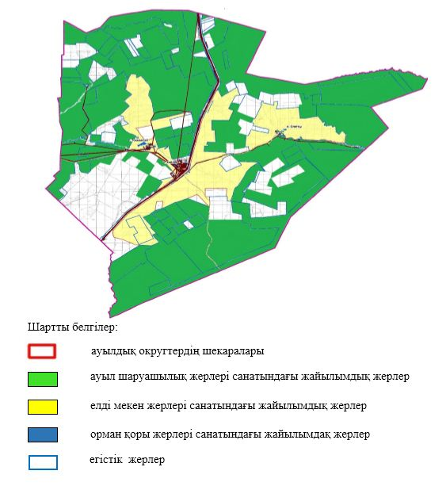

**Тоқмансай ауылдық округі бойынша жайылымдардың орналасу схемасына (картасына) қоса берілген меншік иелерінің және жер пайдаланушылардың тізімі**

      № 1 кесте.

|  |  |  |  |  |  |
| --- | --- | --- | --- | --- | --- |
| № | Жер пайдаланушылар атауы | Жайылым алаңы, га | Қолда бар мал басы | Қажетті жайылыми,  га | Артық жайылым, га |
| 1 | ШҚ "Акжар-1" | 336 | МІҚ - 19 бас*8,5 га=161 га  МҰҚ – 11 бас*1,7 га=187 га  Жылқы – 5 бас*10,2 га=51 га  161 га+187 га+51 га=399 га | 399 | -33 |
| 2 | ШҚ "Акжол-Ж" | 241 | МІҚ - 6 бас*8,5 га=51 га  МҰҚ – 21 бас*1,7 га=38 га  51 га+38 га га=89 га | 89 | +152 |
| 3 | ШҚ "Алина" | 599 | МҰҚ – 38 бас*1,7 га=65 га | 65 | +534 |
| 4 | ШҚ "Арай" | 658 | МІҚ - 51 бас*8,5 га=433 га  МҰҚ – 60 бас*1,7 га=102 га  433 га+102 га=535 га | 535 | +123 |
| 5 | ШҚ "Багдат" | 204 | МІҚ - 37 бас*8,5 га=314 га  МҰҚ – 87 бас*1,7 га=148 га  Жылқы – 11 бас*10,2 га=112 га  314 га+148 га+112 га=574 га | 574 | -370 |
| 6 | ШҚ "Балдырган" | 644 | МІҚ - 58 бас*8,5 га=493 га  МҰҚ – 290 бас*1,7 га=493 га  Жылқы – 6 бас*10,2 га=61 га  493 га+493 га+61 га=1047 га | 1047 | -403 |
| 7 | ШҚ "Бексултан" | 296 | МІҚ - 11 бас*8,5 га=93 га  МҰҚ – 86 бас*1,7 га=146 га  Жылқы – 1 бас*10,2 га=10,2 га  93 га+146 га+10,2 га=242,2 га | 242 | -54 |
| 8 | ШҚ "Бирлестик" | 441 | МІҚ - 15 бас*8,5 га=127 га  МҰҚ – 60 бас*1,7 га=102 га  Жылқы – 2 бас*10,2 га=20,4 га  127 га+102 га+20 га=249 га | 249 | -192 |
| 9 | ШҚ "Ержигит" | 211 | МІҚ - 28 бас*8,5 га=238 га  МҰҚ – 24 бас*1,7 га=41 га  238 га+41 га=279 га | 279 | -68 |
| 10 | ШҚ "Есалы" | 3399 | МҰҚ-325 бас-1,7 га=552 га | 552 | 2846 |
| 11 | ШҚ "Жер-Ана-М" | 2977 | МІҚ - 174 бас*8,5 га=1479 га  МҰҚ – 864 бас*1,7 га=1468 га  Жылқы – 19 бас*10,2 га=193 га  1479 га+1468 га+193 га=3140 га | 3140 | -163 |
| 12 | ШҚ "Казтурган" | 464 | МІҚ - 13 бас*8,5 га=110 га | 110 | +353 |
| 13 | ШҚ "Канкожа" | 281 | МІҚ - 14 бас*8,5 га=119 га  МҰҚ – 50 бас*1,7 га=85 га  119 га+85 га га=204 га | 204 | +77 |
| 14 | ШҚ "Карабура" | 4102 | МІҚ - 103 бас*8,5 га=875 га  МҰҚ – 396 бас*1,7 га=673 га  875 га+673 га=1548 га | 1548 | +2554 |
| 15 | ШҚ "Ляззат" | 411 | МІҚ - 15 бас*8,5 га=127 га  МҰҚ – 63 бас*1,7 га=107 га  Жылқы – 7 бас*10,2 га=71 га  127 га+107 га+71 га=305 га | 305 | +106 |
| 16 | ШҚ "Мурагер-Ж" | 656 | МІҚ - 100 бас*8,5 га=850 га  МҰҚ – 120 бас*1,7 га=204 га  Жылқы – 6 бас*10,2 га=72 га  850 га+204 га+72 га=1126 га | 1126 | -470 |
| 17 | ШҚ "Мурат" | 2888 | МІҚ - 21 бас*8,5 га=178 га | 178 | +2713 |
| 18 | ШҚ "Нурасыл" | 127 | МІҚ - 13 бас*8,5 га=110 га  МҰҚ – 230 бас*1,7 га=391 га  Жылқы – 6 бас*10,2 га=72 га  110 га+391 га+72 га=576 га | 573 | -446 |
| 19 | ШҚ "Нурбакыт" | 126 | МІҚ - 22 бас*8,5 га=187 га | 187 | -61 |
| 20 | ШҚ "Нурбек" | 260 | МІҚ - 32 бас*8,5 га=272 га  МҰҚ – 38 бас*1,7 га=65 га  Жылқы – 2 бас*10,2 га=20,4 га  272 га+65 га+20,4 га=357 га | 357 | -97 |
| 21 | ШҚ "Нурболат" | 701 | МҰҚ - 27 бас*8,5 га=229 га | 229 | +471 |
| 22 | ШҚ "Сагинхан" | 290 | МІҚ - 16 бас*8,5 га=136 га  Жылқы – 20 бас*10,2 га=204 га  136 га+204 га=340 га | 340 | -50 |
| 23 | ШҚ "Султан" | 374 | МІҚ - 7 бас*8,5 га=59 га  МҰҚ – 12 бас*1,7 га=20 га  Жылқы – 4 бас*10,2 га=40,8 га  59 га+20 га+40,8 га=120 га | 120 | +254 |
| 24 | ШҚ "Улетти" | 1826 | МІҚ - 90 бас*8,5 га=765 га  МҰҚ – 280 бас*1,7 га=476 га  Жылқы – 14 бас*10,2 га=143 га  765 га+476 га+143 га=1384 га | 1384 | +442 |
|  | Жинақ ШҚ | 25512 |  | 13832 | +11680 |
| 1 | ЖШС "Нөсер" | 13660 | МҰҚ – 1667 бас*1,7 га=2834 га | 2834 | +10826 |
| 2 | ЖШС "Тоқмансай" | 29669 | МІҚ - 96 бас*8,5 га=816 га  МҰҚ – 1131 бас*1,7 га=1923 га  Жылқы – 206 бас*10,2 га=2101 га  816 га+1923 га+2101 га=4840 га | 4840 | +24829 |
| 3 | ЖШС "Эталон - ХХІ" | 4697 | МІҚ - 6 бас*8,5 га=51 га  МҰҚ – 148 бас*1,7 га=252 га  Жылқы – 1 бас*10,2 га=10,2 га  51 га+252 га+10,2 га=313,2 га | 313 | +4384 |
|  | Жинақ ЖШС | 48026 |  | 7987 | +40039 |
|  | Жинақ ЖШС,ШҚ | 73 538 |  | 21819 | +51 719 |

|  |  |
| --- | --- |
|  | Алға ауданы бойынша 2021 жылға арналған жайылымдарды басқару және оларды пайдалану жөніндегі жоспарға 11 – қосымша |

**Сарықобда ауылдық округі аумағында меншік иелерінің және жер пайдаланушылардың жер учаскелерінің құқық белгілейтін құжаттары негізінде, жер санаттары бойынша, жайылымдардың орналасу схемасы (картасы)**

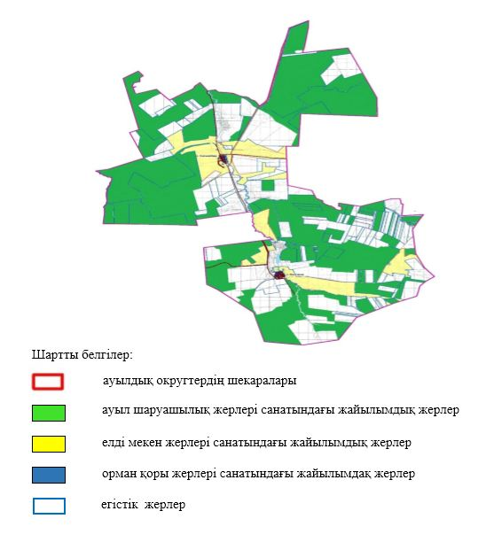

**Сарықобда ауылдық округі бойынша жайылымдардың орналасу схемасына (картасына) қоса берілген меншік иелерінің және жер пайдаланушылардың тізімі**

      № 1 кесте

|  |  |  |  |  |  |
| --- | --- | --- | --- | --- | --- |
| № | Жер пайдаланушылар атауы | Жайылым алаңы, га | Қолда бар мал басы | Қажетті жайылым,  Га | Артық жайылым, га |
| 1 | ШҚ "Аккорд" | 1431 | Мал тіркелмеген |  | +1431 |
| 2 | ШҚ "Ала козы" | 4323 | МІҚ-239 бас*8,5 га=2031 га  МҰҚ -565 бас*1,7 га=960 га  Жылқы -355 бас*10,2 га=3621 га  2031 га+960 га+3621 га=6612 га | 6612 | -2289 |
| 3 | ШҚ "Алимжан" | 3573 | МІҚ -301 бас*8,5 га=2558 га  МҰҚ -750 бас*1,7 га=1275 га  Жылқы -255 бас*10,2 га=2728 га  2558 га+1275 га+2728 га=6551 га | 6551 | -2988 |
| 4 | ШҚ "Бай куат" | 265 | МІҚ -10 бас*8,5 га=144 га | 85 | -180 |
| 5 | ШҚ "Балдаир" | 648 | МІҚ -17 бас*8,5 га=144 га  МҰҚ -25 бас*1,7 га=42 га  144 га+42 га= 186га | 186 | +462 |
| 6 | ШҚ "Бибажар" | 217 | МІҚ -53 бас*8,5 га=450 га  МҰҚ-108 бас*1,7 га=184 га  450 га+184 га= 634 га | 634 | -417 |
| 7 | ШҚ "Дастан" | 1121 | МІҚ -385 бас*8,5 га=3272 га  МҰҚ -93 бас*1,7 га=158 га  Жылқы -2 бас*10,2 га=20,4 га  3272 га+158 га+20,4 га=3450 га | 3450 | -2329 |
| 8 | ШҚ "Даурен" | 339 | МІҚ -9 бас*8,5 га=76 га  МҰҚ -6 бас*1,7 га=10 га  Жылқы -10 бас*10,2 га=102 га  76 га+10 га+102 га=188 га | 188 | +151 |
| 9 | ШҚ "Думан" | 304 | МІҚ -16 бас*8,5 га=136 га  МҰҚ -7 бас*1,7 га=12 га  136 га+12 га= 148 га | 148 | +156 |
| 10 | ШҚ "Жанбайды" | 445 | МІҚ -16 бас*8,5 га=136 га  МҰҚ -33 бас*1,7 га=56 га  136 га+56 га= 192 га | 192 | +253 |
| 11 | ШҚ "Кайрат" | 2909 | МІҚ -70 бас*8,5 га=595 га  МҰҚ -110 бас*1,7 га=187 га  Жылқы -2 бас*10,2 га=20,4 га  595 га+187 га+20,4 га=802,4 га | 802 | +2107 |
| 12 | ШҚ "Майлы" | 1495 | Мал тіркелмеген |  | +1495 |
| 13 | ШҚ "М.Г.В." | 390 | МІҚ -84 бас*8,5 га=714 га | 714 | -324 |
| 14 | ШҚ "Мунира" | 68 | МІҚ -41 бас*8,5 га=348 га  МҰҚ -26 бас*1,7 га=44 га  Жылқы -3 бас*10,2 га=31 га  348 га+44 га+31 га=423 га | 423 | -355 |
| 15 | ШҚ "Намыс" | 497 | МІҚ -41 бас*8,5 га=348 га  МҰҚ -69 бас*1,7 га=117 га  348 га+117 га= 465 га | 465 | +32 |
| 16 | ШҚ "Саша" | 110 | Мал тіркелмеген |  | 110 |
| 17 | ШҚ "Тайкожа" | 617 | МҰҚ-326 бас*1,7 га=554 га | 554 | +63 |
| 18 | ШҚ "Татьяна" | 307 | МІҚ -104 бас*8,5 га=884 га  МҰҚ -88 бас*1,7 га=150 га  Жылқы -33 бас*10,2 га=336 га  884 га+150 га+336 га=1370 га | 1370 | -1063 |
| 19 | ШҚ "Тогай" | 998 | Мал тіркелмеген |  | +998 |
| 20 | ШҚ "Турксиб" | 2305 | МІҚ -130 бас*8,5 га=1105 га  МҰҚ -182 бас*1,7 га=309 га  Жылқы -264 бас*10,2 га=2692 га  1105 га+309 га+2692 га=4106 га | 4106 | -1801 |
| 21 | ШҚ "Шынгысхан" | 482 | МІҚ -4 бас*8,5 га=34 га  МҰҚ -1 бас*1,7 га=1,7 га  Жылқы - 5 бас*10,2 га=51 га  34 га+1,7 га+51 га=87 | 87 | +395 |
|  | Жинақ ШҚ | 22844 |  | 26567 | -3723 |
| 1 | ЖШС "Алгинская загот.контора" | 4239 | Мал тіркелмеген |  | +4239 |
| 2 | ЖШС "Нариман" | 7490 | Мал тіркелмеген |  | +7490 |
| 3 | СПК "АК Агро" | 13571 | МІҚ -480 бас*8,5 га=4080 га  МҰҚ-523 бас*1,7 га=889 га  4080 га+889 га= 4969 га | 4969 | +8602 |
|  | Жинақ ЖШС, СПК | 25300 |  | 4969 | +20331 |
|  | Жинақ ЖШС, СПК, ШҚ | 48144 |  | 31536 | +16608 |

|  |  |
| --- | --- |
|  | Алға ауданы бойынша 2021 жылға арналған жайылымдарды басқару және оларды пайдалану жөніндегі жоспарға 12 – қосымша |

**Маржанбұлақ ауылдық округі аумағында меншік иелерінің және жер пайдаланушылардың жер учаскелерінің құқық белгілейтін құжаттары негізінде, жер санаттары бойынша, жайылымдардың орналасу схемасы (картасы)**

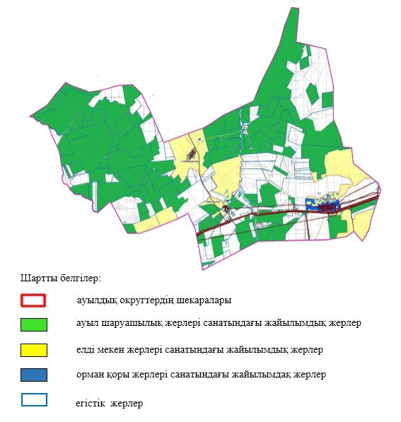

**Маржанбұлақ ауылдық округі бойынша жайылымдардың орналасу схемасына (картасына) қоса берілген меншік иелерінің және жер пайдаланушылардың тізімі**

      № 1кесте

|  |  |  |  |  |  |
| --- | --- | --- | --- | --- | --- |
| № | Жер пайдаланушыла атауы | Жайылым алаңы, га | Қолда бар мал басы | Қажетті жайылым,  га | Артық жайылым, га |
| 1 | ШҚ "Horse" | 53 | Мал тіркелмеген |  | +53 |
| 2 | ШҚ "Азамат-Т" | 149 | Мал тіркелмеген |  | +149 |
| 3 | ШҚ "Айжан" | 133 | Жылқы-100 бас*10,2 га=1020 га | 1020 | -887 |
| 4 | ШҚ "Акжар" | 2715 | МҰҚ-875 бас*1,7 га=1487 га  Жылқы -124 бас*10,2 га=1264 га  1487 га+1264 га=2751 га | 2751 | -36 |
| 5 | ШҚ "Акниент" | 369 | МҰҚ -39 бас*1,7 га=66 га | 66 | +302 |
| 6 | ШҚ "Алтын" | 224 | Мал тіркелмеген |  | +224 |
| 7 | ШҚ "Асеке" | 1218 | Мал тіркелмеген |  | +1218 |
| 8 | ШҚ "Аян" | 704 | МІҚ -7 бас*8,5 га= 59 га  МҰҚ -92 бас*1,7 га=156 га  Жылқы -2 бас*10,2 га=20,4 га  59 га+156 га + 20,4 га=253,4 га | 253 | +469 |
| 9 | ШҚ "Аяна" | 29 | Мал тіркелмеген |  | +29 |
| 10 | ШҚ "Баймбет" | 471 | Мал тіркелмеген |  | +29 |
| 11 | ШҚ "Берекет" | 568 | МҰҚ -308 бас*1,7 га=524 га | 524 | +44 |
| 12 | ШҚ "БМ" | 98 | МІҚ-66 бас*8,5 га=561 га  Жылқы -1 бас*10,2 га=10,2 га  561 га+10,2 га=571,2 га | 571 | -473 |
| 13 | ШҚ "Вымпель" | 73 | МҰҚ -18 бас*1,7 га=31 га | 31 | +42 |
| 14 | ШҚ "Дастан" | 139 | Мал тіркелмеген |  | +139 |
| 15 | ШҚ "Дильназ" | 266 | МІҚ -69 бас*8,5 га=586 га  Жылқы -1 бас*10,2 га=10,2 га  586 га+10,2 га=596,2 га | 596 | -330 |
| 16 | ШҚ "Дуйсен" | 174 | Мал тіркелмеген |  | +174 |
| 17 | ШҚ "Ел ырысы" | 311 | Мал тіркелмеген |  | +311 |
| 18 | ШҚ "Елимай" | 43 | Мал тіркелмеген |  | +43 |
| 19 | ШҚ "Енбек" | 252 | МІҚ -11 бас*8,5 га=127 га  Жылқы -6 бас*10,2 га=61 га  127 га+61 га=188 га | 188 | +64 |
| 20 | ШҚ "Ер Темир" | 398 | МІҚ -26 бас*8,5 га= 221 га  МҰҚ -248 бас*1,7 га=421 га  Жылқы -18 бас*10,2 га=183 га  221 га+421 га + 183 га=825 га | 825 | -427 |
| 21 | ШҚ "Ерхан" | 516 | Мал тіркелмеген |  | +516 |
| 22 | ШҚ "Жасмин" | 197 | МҰҚ -21 бас*1,7 га=36 га | 36 | +161 |
| 23 | ШҚ "Зинет" | 377 | МІҚ -8 бас*8,5 га=8,5 га | 68 | +309 |
| 24 | ШҚ "Камел" | 1312 | МІҚ -183 бас*8,5 га= 1555 га  МҰҚ -175 бас*1,7 га=297 га  1555 га+297 га=1852 га | 1852 | -540 |
| 25 | ШҚ "Камел Агро" | 53 | Мал тіркелмеген |  | +53 |
| 26 | ШҚ "Канат" | 603 | Мал тіркелмеген |  | +603 |
| 27 | ШҚ "Кол" | 1991 | Мал тіркелмеген |  | +1991 |
| 28 | ШҚ "Куаныш" | 142 | МІҚ -1 бас*8,5 га=8,5 га | 8 | +134 |
| 29 | ШҚ "Нур" | 399 | МІҚ -62 бас*8,5 га=527 га  Жылқы -15 бас*10,2 га=153 га  527 га+153 га= га | 680 | -281 |
| 30 | ШҚ "Нур-Ай" | 1117 | МІҚ -139 бас*8,5 га= 1181 га  МҰҚ -190 бас*1,7 га=323 га  Жылқы -64 бас*10,2 га=653 га  1181 га+323 га + 653 га=2157 га | 2157 | -1040 |
| 31 | ШҚ "Ольга" | 485 | МІҚ -29 бас*8,5 га=246 га | 246 | +238 |
| 32 | ШҚ "Орлеу" | 3113 | МІҚ -101 бас*8,5 га=858 га | 858 | +2254 |
| 33 | ШҚ "Рома" | 232 | МІҚ -17 бас*8,5 га=144 га | 144 | 77 |
| 34 | ШҚ "Рус Арт" | 1491 | МІҚ -130 бас*8,5 га=1105 га | 1105 | +386 |
| 35 | ШҚ "Сарым" | 1618 | МІҚ -109 бас*8,5 га=926 га  Жылқы -12 бас*10,2 га=122 га  926 га+122 га=1048 га | 1048 | +570 |
| 36 | ШҚ "Серик" | 352 | Мал тіркелмеген |  | +352 |
| 37 | ШҚ "Талсай" | 678 | МІҚ -39 бас*8,5 га=331 га | 331 | +346 |
| 38 | ШҚ "Тен-Талап" | 247 | МІҚ -222 бас*8,5 га=1887 га | 1887 | -1640 |
| 39 | ШҚ "Узак" | 25 | Мал тіркелмеген |  | +25 |
| 40 | ШҚ "Эко продукт" | 383 | МІҚ -75 бас*8,5 га=637 га | 637 | -254 |
|  | Жинақ ШҚ | 23719 |  | 17882 | +5837 |
| 1 | ЖШС "Актобе Агро" | 3382 | Жылқы -64 бас*10,2 га=653 га | 653 | +2729 |
| 2 | ЖШС "Танирберген Агро" | 185 | Мал тіркелмеген |  | +185 |
| 3 | ЖШС "Маржанбулак" | 4508 | МІҚ -193 бас*8,5 га= 1640 га  МҰҚ -67 бас*1,7 га=114 га  Жылқы -57 бас*10,2 га=581 га  1640 га+114 га + 581 га=2335 га | 2335 | +2173 |
| 4 | ПК "Шолпан" | 272 | Мал тіркелмеген |  | +272 |
| 5 | СПК "Орынбай" | 8260 | МІҚ-94 бас*8,5 га= 799 га  МҰҚ -694 бас*1,7 га=1180 га  799 га+1180 га = 1979 га | 1979 | +6281 |
|  | Жинақ ЖШС,ПК,СПК | 16607 |  | 4967 | +11640 |
|  | Жинақ ЖШС,ПК,СПК,ШҚ | 40326 |  | 22849 | +17477 |

|  |  |
| --- | --- |
|  | Алға ауданы бойынша 2021 жылға арналған жайылымдарды басқару және оларды пайдалану жөніндегі жоспарға 13 – қосымша |

**Үшқұдық ауылдық округі аумағында меншік иелерінің және жер пайдаланушылардың жер учаскелерінің құқық белгілейтін құжаттары негізінде, жер санаттары бойынша, жайылымдардың орналасу схемасы (картасы)**

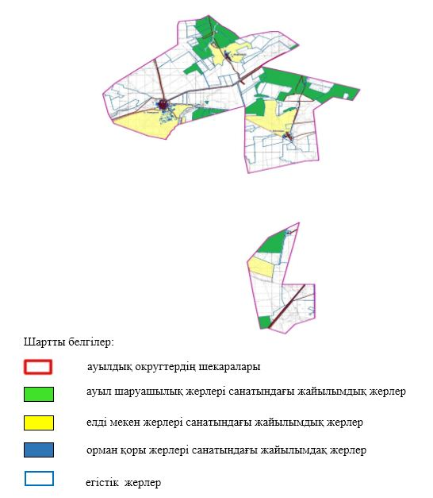

**Үшқұдық ауылдық округі бойынша жайылымдардың орналасу схемасына (картасына) қоса берілген меншік иелерінің және жер пайдаланушылардың тізімі**

      № 1 кесте

|  |  |  |  |  |  |
| --- | --- | --- | --- | --- | --- |
| № | Жер пайдаланушылар атауы | Жайылым алаңы, га | Қолда бар мал басы | Қажетті жайылым,  га | Артық жайылым, га |
| 1 | ШҚ "Акнур" | 462 | Мал тіркелмеген |  | +462 |
| 2 | ШҚ "Азамат-С" | 817 | МІҚ-99 бас-8,5 га=841 га  МҰҚ -150 бас*1,7 га=255 га  Жылқы - 15 бас*10,2 га=153 га  841 га+255 га+153 га= 1249га | 1249 | -432 |
| 3 | ШҚ "Айбар" | 50 | Мал тіркелмеген |  | +50 |
| 4 | ШҚ "Айдана" | 193 | Мал тіркелмеген |  | +193 |
| 5 | ШҚ "Айдос-1" | 159 | Жылқы 1 бас*10,2 га=10,2 га | 10 | +149 |
| 6 | ШҚ "Айкар" | 1485 | Мал тіркелмеген |  | +1485 |
| 7 | ШҚ "Акжайлау" | 306 | Мал тіркелмеген |  | +306 |
| 8 | ШҚ "Алга-Ескендир" | 1132 | Мал тіркелмеген |  | +1132 |
| 9 | ШҚ "Алтай" | 379 | Жылқы 16 бас*10,2 га=163 га | 163 | +234 |
| 10 | ШҚ "Бекет" | 240 | Мал тіркелмеген |  | +240 |
| 11 | ШҚ "Бирлик-87" | 280 | Мал тіркелмеген |  | +280 |
| 12 | ШҚ "Восток" | 845 | Мал тіркелмеген |  | +845 |
| 13 | ШҚ "Ерхан" | 514 | Мал тіркелмеген |  | +514 |
| 14 | ШҚ "Жаксылык" | 1274 | МІҚ -189 бас-8,5 га=1606 га  МҰҚ -295 бас*1,7 га=501 га  Жылқы 3 бас*10,2 га=31 га  1606 га+501 га+31 га=928 га | 2138 | -864 |
| 15 | ШҚ "Картбай" | 254 | Мал тіркелмеген |  | +254 |
| 17 | ШҚ "Нурсая" | 1755 | Мал тіркелмеген |  | +1775 |
| 18 | ШҚ "Нурсултан" | 63 | МІҚ -94 бас-8,5 га=799 га  МҰҚ -40 бас*1,7 га=68 га  Жылқы 6 бас*10,2 га=61 га  799 га+68 га+61 га=928 га | 928 | -865 |
| 19 | ШҚ "Оте-Мур-Ас" | 531 | Мал тіркелмеген |  | +531 |
| 20 | ШҚ "Петровка-1" | 1321 | Мал тіркелмеген |  | +1321 |
| 21 | ШҚ "Петровка-2" | 604 | Мал тіркелмеген |  | +604 |
| 22 | ШҚ "Рассвет-2" | 289 | Мал тіркелмеген |  | +289 |
| 23 | ШҚ "Санжар" | 50 | Мал тіркелмеген |  | +50 |
| 24 | ШҚ "Торе-К" | 1593 | МІҚ -198 бас-8,5 га=1683 га  МҰҚ -390 бас*1,7 га=663 га  Жылқы 2 бас*10,2 га=20,4 га  1683 га+663 га+10,2 га=2356,2 га | 2356 | -763 |
| 25 | ШҚ "Шал" | 190 | Мал тіркелмеген |  | +190 |
| 26 | ШҚ "Энергия" | 1879 | МІҚ -480 бас-8,5 га=4080 га  МҰҚ-270 бас*1,7 га=459 га  Жылқы 29 бас*10,2 га=296 га  1080 га+459 га+296 га=4835 га | 4835 | -2956 |
|  | Жинақ ШҚ | 16770 |  | 11679 | +5091 |
| 1 | ЖШС "Агропартнер АМК" | 183 | Мал тіркелмеген |  | +183 |
|  | Жинақ ЖШС, ШҚ | 16953 |  | 11679 | +5274 |

|  |  |
| --- | --- |
|  | Алға ауданы бойынша 2021 жылға арналған жайылымдарды басқару және оларды пайдалану жөніндегі жоспарға 14 – қосымша |

**Жайылымдар айналысының қолайлы схемасы**   
**Алға ауданы үшін қолайлы жайылымдар айналысы**

|  |  |  |  |  |
| --- | --- | --- | --- | --- |
| жылдар | Загон 1 | Загон 2 | Загон 3 | Загон 4 |
| 2021 | Көтемгі-жазғы маусым 1 | Жазғы маусым 2 | Күзгі маусым 3 | Демалатын загон |
| 2022 | Демалатын загон | Көктемгі-жазғы маусым 1 | Жазғы маусым 2 | Күзгі маусым 3 |

      ескерту: 1, 2, 3, 4 –загондарды жыл бойына кезекпен пайдалану.

|  |  |
| --- | --- |
|  | Алға ауданы бойынша 2021 жылға арналған жайылымдарды басқару және оларды пайдалану жөніндегі жоспарға 15 – қосымша |

**Алға қаласының аумағындағы жайылымдардың, оның ішінде маусымдық жайылымдардың сыртқы және ішкі шекаралары мен алаңдары, жайылымдық инфрақұрылым объектілері белгіленген Карта**

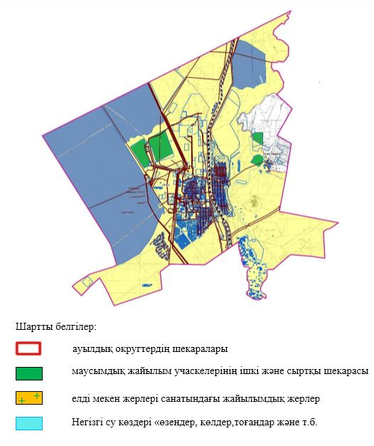

|  |  |
| --- | --- |
|  | Алға ауданы бойынша 2021 жылға арналған жайылымдарды басқару және оларды пайдалану жөніндегі жоспарға 16 – қосымша |

**Бестамақ ауылдық округі умағындағы жайылымдардың, оның ішінде маусымдық жайылымдардың сыртқы және ішкі шекаралары мен алаңдары, жайылымдық инфрақұрылым объектілері белгіленген Карта**

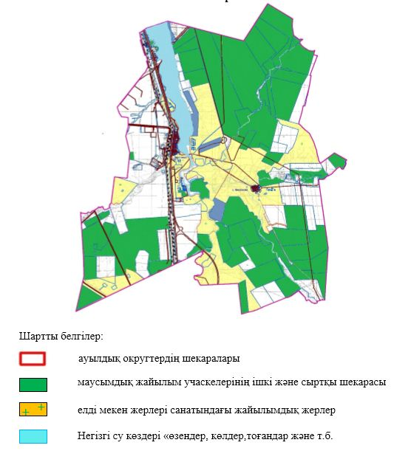

|  |  |
| --- | --- |
|  | Алға ауданы бойынша 2021 жылға арналған жайылымдарды басқару және оларды пайдалану жөніндегі жоспарға 17 – қосымша |

**Бесқоспа ауылдық округі умағындағы жайылымдардың, оның ішінде маусымдық жайылымдардың сыртқы және ішкі шекаралары мен алаңдары, жайылымдық инфрақұрылым объектілері белгіленген Карта**

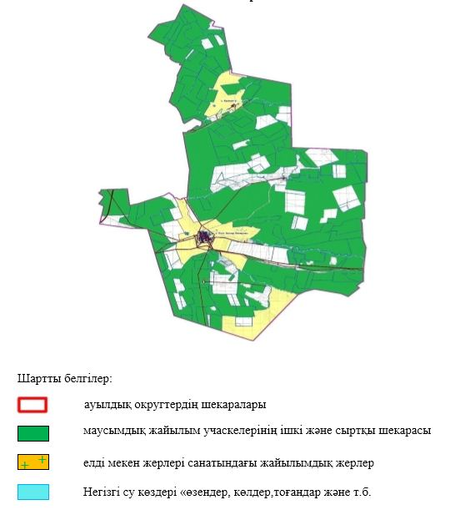

|  |  |
| --- | --- |
|  | Алға ауданы бойынша 2021 жылға арналған жайылымдарды басқару және оларды пайдалану жөніндегі жоспарға 18 – қосымша |

**Ақай ауылдық округі умағындағы жайылымдардың, оның ішінде маусымдық жайылымдардың сыртқы және ішкі шекаралары мен алаңдары, жайылымдық инфрақұрылым объектілері белгіленген Карта**

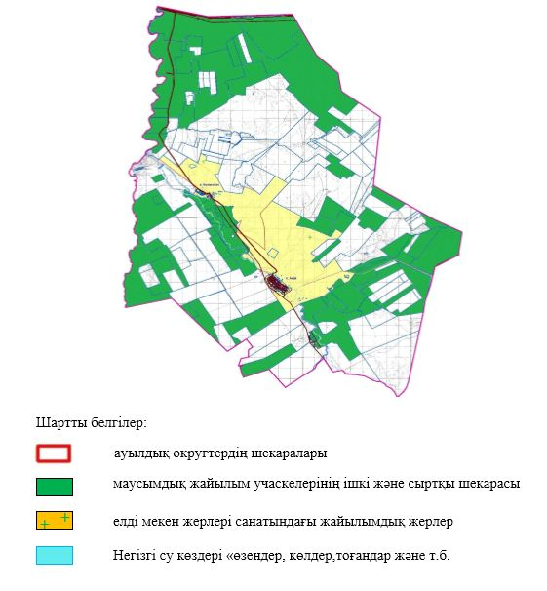

|  |  |
| --- | --- |
|  | Алға ауданы бойынша 2021 жылға арналған жайылымдарды басқару және оларды пайдалану жөніндегі жоспарға 19 – қосымша |

**Қарақұдық ауылдық округі умағындағы жайылымдардың, оның ішінде маусымдық жайылымдардың сыртқы және ішкі шекаралары мен алаңдары, жайылымдық инфрақұрылым объектілері белгіленген Карта**

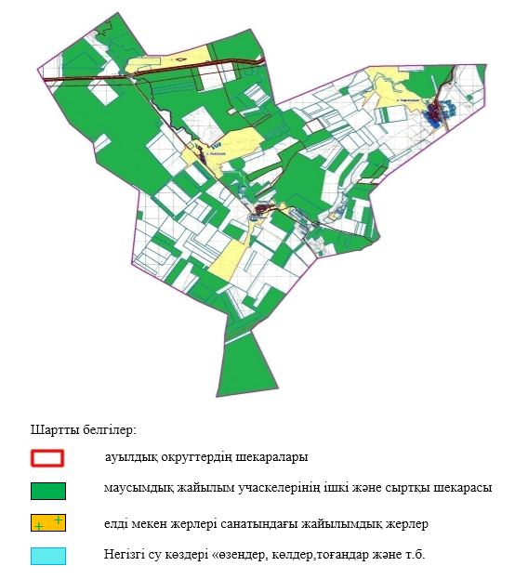

|  |  |
| --- | --- |
|  | Алға ауданы бойынша 2021 жылға арналған жайылымдарды басқару және оларды пайдалану жөніндегі жоспарға 20 – қосымша |

**Қарақобда ауылдық округі умағындағы жайылымдардың, оның ішінде маусымдық жайылымдардың сыртқы және ішкі шекаралары мен алаңдары, жайылымдық инфрақұрылым объектілері белгіленген Карта**

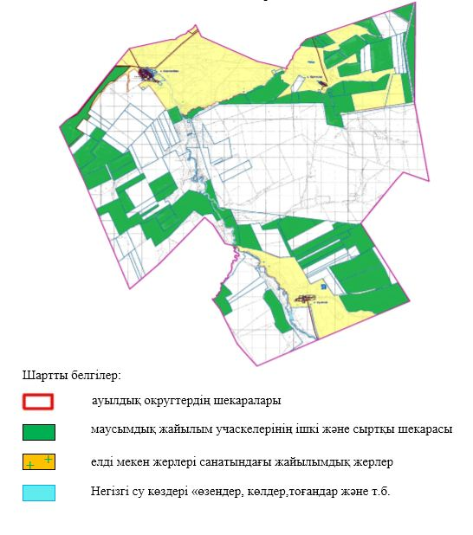

|  |  |
| --- | --- |
|  | Алға ауданы бойынша 2021 жылға арналған жайылымдарды басқару және оларды пайдалану жөніндегі жоспарға 21 – қосымша |

**Қарабұлақ ауылдық округі умағындағы жайылымдардың, оның ішінде маусымдық жайылымдардың сыртқы және ішкі шекаралары мен алаңдары, жайылымдық инфрақұрылым объектілері белгіленген Карта**

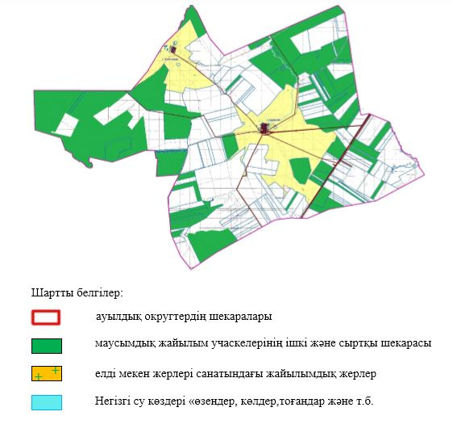

|  |  |
| --- | --- |
|  | Алға ауданы бойынша 2021 жылға арналған жайылымдарды басқару және оларды пайдалану жөніндегі жоспарға 22 – қосымша |

**Қарағаш ауылдық округі умағындағы жайылымдардың, оның ішінде маусымдық жайылымдардың сыртқы және ішкі шекаралары мен алаңдары, жайылымдық инфрақұрылым объектілері белгіленген Карта**

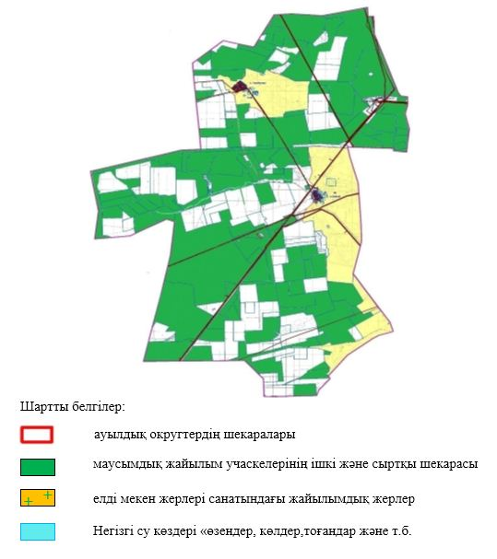

|  |  |
| --- | --- |
|  | Алға ауданы бойынша 2021 жылға арналған жайылымдарды басқару және оларды пайдалану жөніндегі жоспарға 23 – қосымша |

**Тамды ауылдық округі умағындағы жайылымдардың, оның ішінде маусымдық жайылымдардың сыртқы және ішкі шекаралары мен алаңдары, жайылымдық инфрақұрылым объектілері белгіленген карта**

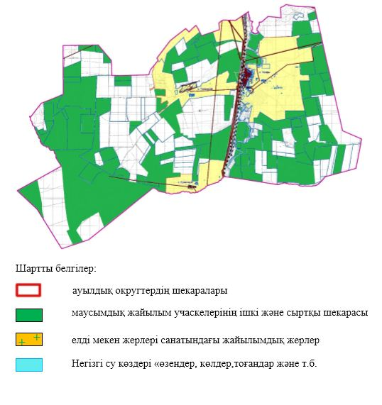

|  |  |
| --- | --- |
|  | Алға ауданы бойынша 2021 жылға арналған жайылымдарды басқару және оларды пайдалану жөніндегі жоспарға 24 – қосымша |

**Тоқмансай ауылдық округі умағындағы жайылымдардың, оның ішінде маусымдық жайылымдардың сыртқы және ішкі шекаралары мен алаңдары, жайылымдық инфрақұрылым объектілері белгіленген карта**

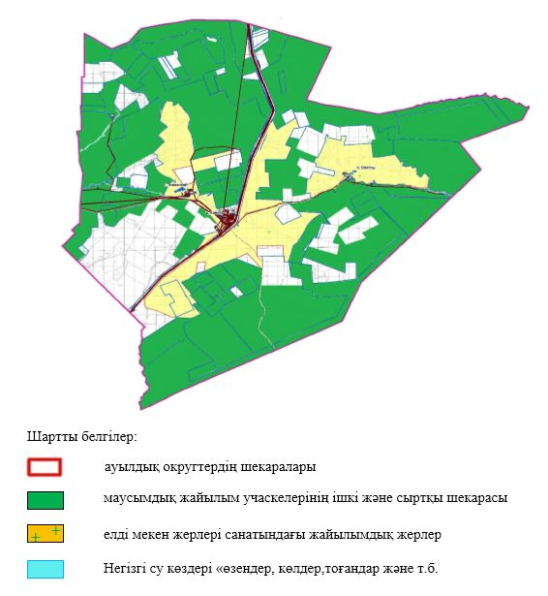

|  |  |
| --- | --- |
|  | Алға ауданы бойынша 2021 жылға арналған жайылымдарды басқару және оларды пайдалану жөніндегі жоспарға 25 – қосымша |

**Сарықобда ауылдық округі умағындағы жайылымдардың, оның ішінде маусымдық жайылымдардың сыртқы және ішкі шекаралары мен алаңдары, жайылымдық инфрақұрылым объектілері белгіленген карта**

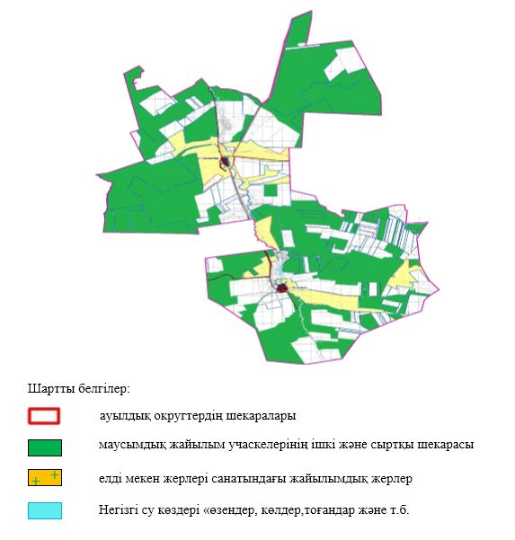

|  |  |
| --- | --- |
|  | Алға ауданы бойынша 2021 жылға арналған жайылымдарды басқару және оларды пайдалану жөніндегі жоспарға 26 – қосымша |

**Маржанбұлақ ауылдық округі умағындағы жайылымдардың, оның ішінде маусымдық жайылымдардың сыртқы және ішкі шекаралары мен алаңдары, жайылымдық инфрақұрылым объектілері белгіленген карта**

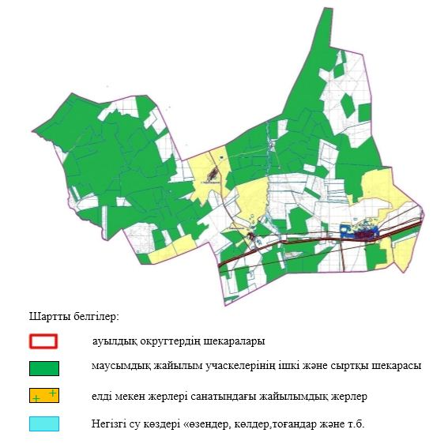

|  |  |
| --- | --- |
|  | Алға ауданы бойынша 2021 жылға арналған жайылымдарды басқару және оларды пайдалану жөніндегі жоспарға 27 – қосымша |

**Үшқұдық ауылдық округі умағындағы жайылымдардың, оның ішінде маусымдық жайылымдардың сыртқы және ішкі шекаралары мен алаңдары, жайылымдық инфрақұрылым объектілері белгіленген карта**

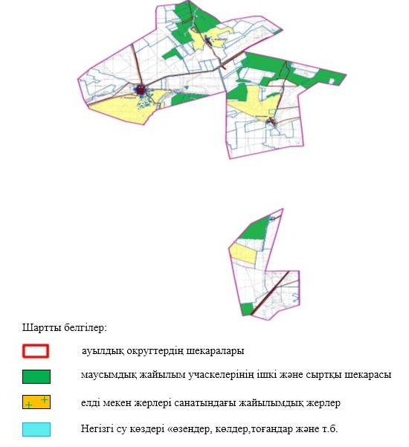

|  |  |
| --- | --- |
|  | Алға ауданы бойынша 2021 жылға арналған жайылымдарды басқару және оларды пайдалану жөніндегі жоспарға 28 – қосымша |

**Шалғайдағы жер учаскелері шекарасындағы Алға қаласының жайылымдарының, жайылым инфрақұрылымы объектілерінің сыртқы және ішкі шекаралары мен алаңдарының схемасы**

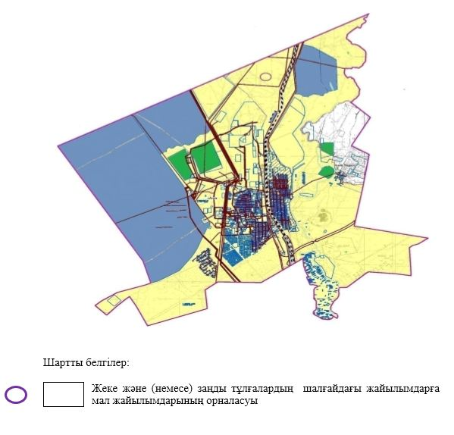

|  |  |
| --- | --- |
|  | Алға ауданы бойынша 2021 жылға арналған жайылымдарды басқару және оларды пайдалану жөніндегі жоспарға 29 – қосымша |

**Шалғайдағы жер учаскелері шекарасындағы Бестамақ ауылдық округінің жайылымдарының, жайылым инфрақұрылымы объектілерінің сыртқы және ішкі шекаралары мен алаңдарының схемасы**

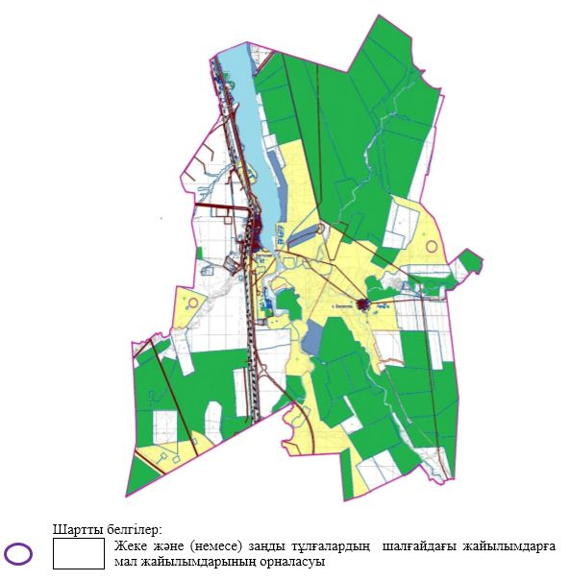

|  |  |
| --- | --- |
|  | Алға ауданы бойынша 2021 жылға арналған жайылымдарды басқару және оларды пайдалану жөніндегі жоспарға 30 – қосымша |

**Шалғайдағы жер учаскелері шекарасындағы Бесқоспа ауылдық округінің жайылымдарының, жайылым нфрақұрылымы объектілерінің сыртқы және ішкі шекаралары мен алаңдарының схемасы**

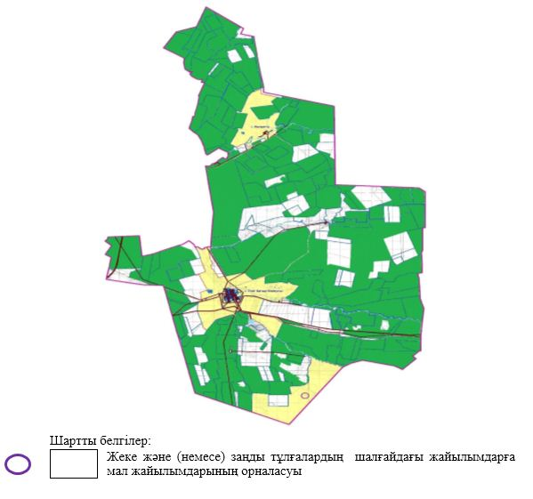

|  |  |
| --- | --- |
|  | Алға ауданы бойынша 2021 жылға арналған жайылымдарды басқару және оларды пайдалану жөніндегі жоспарға 31 – қосымша |

**Шалғайдағы жер учаскелері шекарасындағы Ақай ауылдық округінің жайылымдарының, жайылым инфрақұрылымы объектілерінің сыртқы және ішкі шекаралары мен алаңдарының схемасы**

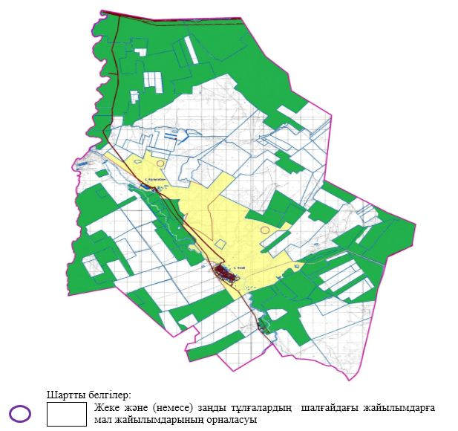

|  |  |
| --- | --- |
|  | Алға ауданы бойынша 2021 жылға арналған жайылымдарды басқару және оларды пайдалану жөніндегі жоспарға 32 – қосымша |

**Шалғайдағы жер учаскелері шекарасындағы Қарақұдық ауылдық округінің жайылымдарының, жайылым инфрақұрылымы объектілерінің сыртқы және ішкі шекаралары мен алаңдарының схемасы**

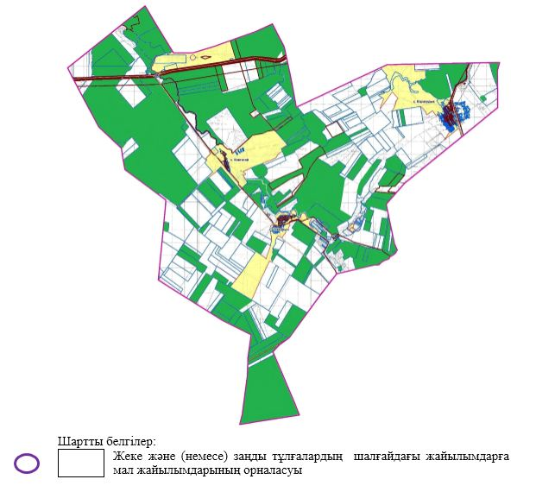

|  |  |
| --- | --- |
|  | Алға ауданы бойынша 2021 жылға арналған жайылымдарды басқару және оларды пайдалану жөніндегі жоспарға 33 – қосымша |

**Шалғайдағы жер учаскелері шекарасындағы Қарақобда ауылдық округінің жайылымдарының, жайылым инфрақұрылымы объектілерінің сыртқы және ішкі шекаралары мен алаңдарының схемасы**

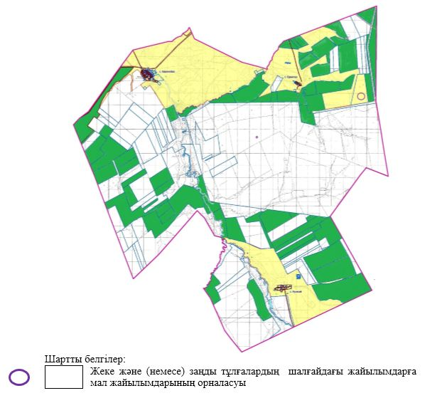

|  |  |
| --- | --- |
|  | Алға ауданы бойынша 2021 жылға арналған жайылымдарды басқару және оларды пайдалану жөніндегі жоспарға 34 – қосымша |

**Шалғайдағы жер учаскелері шекарасындағы Қарабұлақ ауылдық округінің жайылымдарының, жайылым инфрақұрылымы объектілерінің сыртқы және ішкі шекаралары мен алаңдарының схемасы**

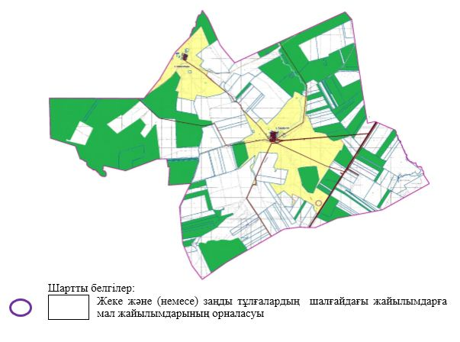

|  |  |
| --- | --- |
|  | Алға ауданы бойынша 2021 жылға арналған жайылымдарды басқару және оларды пайдалану жөніндегі жоспарға 35 – қосымша |

**Шалғайдағы жер учаскелері шекарасындағы Қарағаш ауылдық округінің жайылымдарының, жайылым инфрақұрылымы объектілерінің сыртқы және ішкі шекаралары мен алаңдарының схемасы**

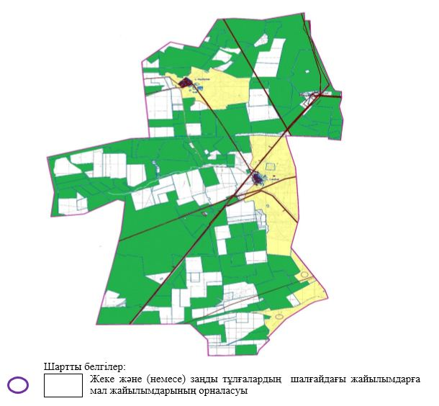

|  |  |
| --- | --- |
|  | Алға ауданы бойынша 2021 жылға арналған жайылымдарды басқару және оларды пайдалану жөніндегі жоспарға 36 – қосымша |

**Шалғайдағы жер учаскелері шекарасындағы Тамды ауылдық округінің жайылымдарының, жайылым инфрақұрылымы объектілерінің сыртқы және ішкі шекаралары мен алаңдарының схемасы**

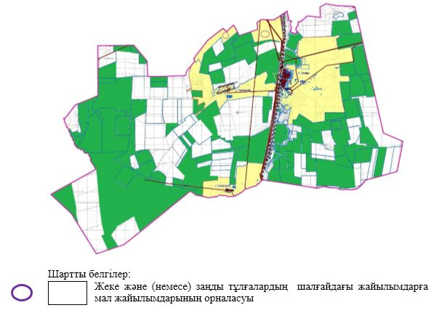

|  |  |
| --- | --- |
|  | Алға ауданы бойынша 2021 жылға арналған жайылымдарды басқару және оларды пайдалану жөніндегі жоспарға 37 – қосымша |

**Шалғайдағы жер учаскелері шекарасындағы Тоқмансай ауылдық округінің жайылымдарының, жайылым инфрақұрылымы объектілерінің сыртқы және ішкі шекаралары мен алаңдарының схемасы**

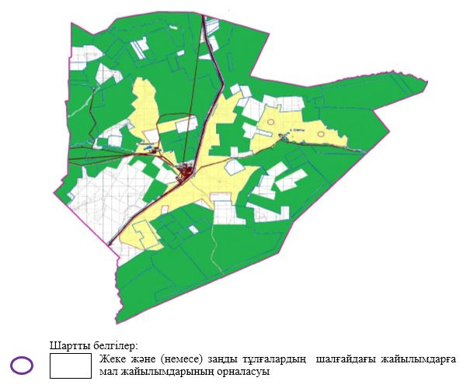

|  |  |
| --- | --- |
|  | Алға ауданы бойынша 2021 жылға арналған жайылымдарды басқару және оларды пайдалану жөніндегі жоспарға 38 – қосымша |

**Шалғайдағы жер учаскелері шекарасындағы Сарықобда ауылдық округінің жайылымдарының, жайылым инфрақұрылымы объектілерінің сыртқы және ішкі шекаралары мен алаңдарының схемасы**

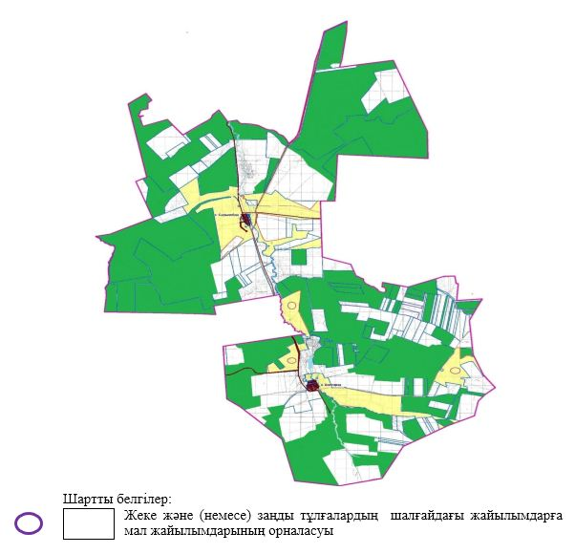

|  |  |
| --- | --- |
|  | Алға ауданы бойынша 2021 жылға арналған Жайылымдарды басқару және оларды пайдалану жөніндегі жоспарға 39 – қосымша |

**Шалғайдағы жер учаскелері шекарасындағы Маржанбұлақ ауылдық округінің жайылымдарының, жайылым инфрақұрылымы объектілерінің сыртқы және ішкі шекаралары мен алаңдарының схемасы**

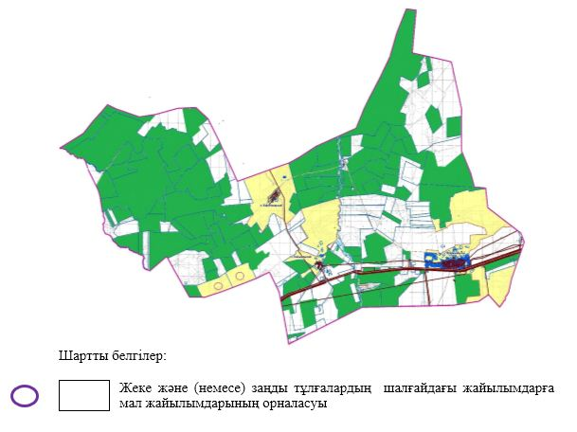

|  |  |
| --- | --- |
|  | Алға ауданы бойынша 2021 жылға арналған жайылымдарды басқару және оларды пайдалану жөніндегі жоспарға 40 – қосымша |

**Шалғайдағы жер учаскелері шекарасындағы Үшқұдық ауылдық округінің жайылымдарының, жайылым инфрақұрылымы объектілерінің сыртқы және ішкі шекаралары мен алаңдарының схемасы**

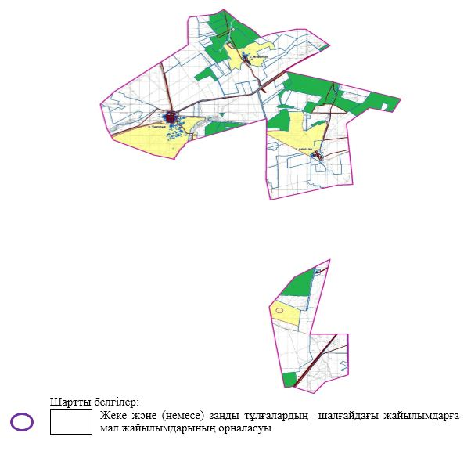

|  |  |
| --- | --- |
|  | Алға ауданы бойынша 2021 жылға арналған жайылымдарды басқару және оларды пайдалану жөніндегі жоспарға 41 – қосымша |

**Алға қаласы аумағындағы су көздеріне жайылым пайдаланушылардың қол жеткізу схемасы**

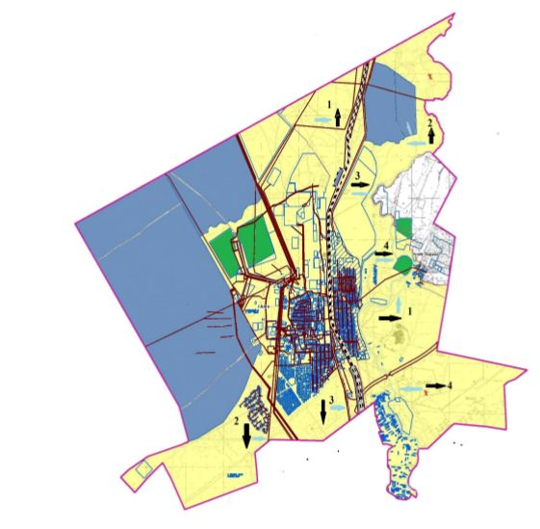

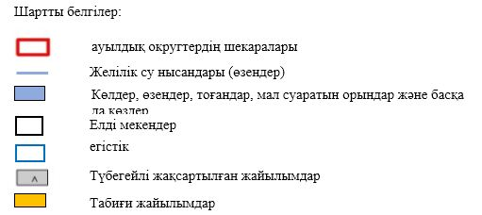

|  |  |
| --- | --- |
|  | Алға ауданы бойынша 2021 жылға арналған жайылымдарды басқару және оларды пайдалану жөніндегі жоспарға 42 – қосымша |

**Бестамақ ауылдық округі аумағындағы су көздеріне жайылым пайдаланушылардың қол жеткізу схемасы**

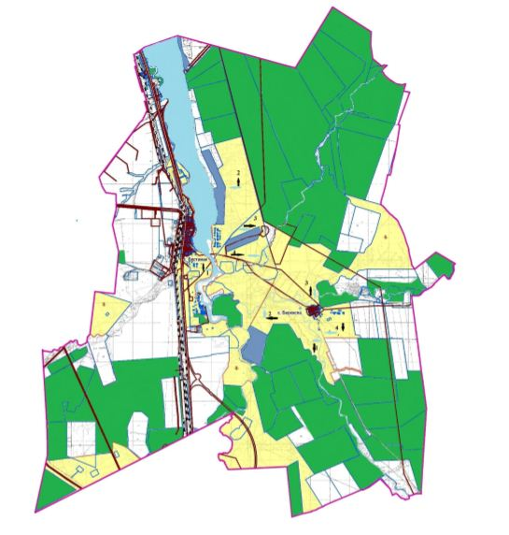

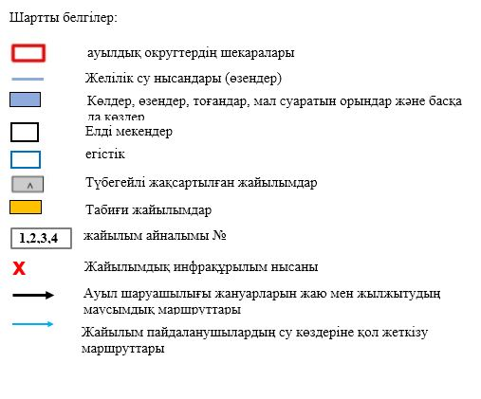

|  |  |
| --- | --- |
|  | Алға ауданы бойынша 2021 жылға арналған жайылымдарды басқару және оларды пайдалану жөніндегі жоспарға 43 – қосымша |

**Бесқоспа ауылдық округі аумағындағы су көздеріне жайылым пайдаланушылардың қол жеткізу схемасы**

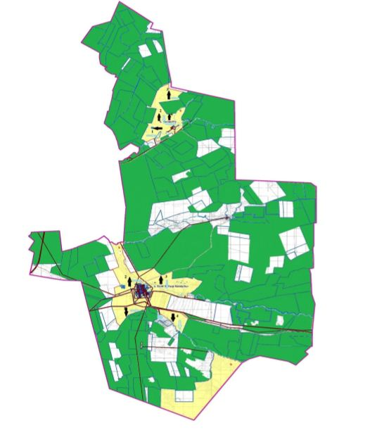

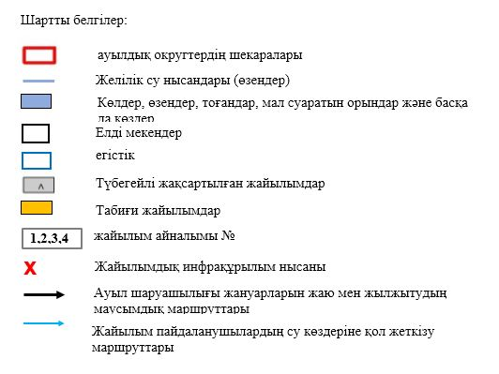

|  |  |
| --- | --- |
|  | Алға ауданы бойынша 2021 жылға арналған жайылымдарды басқару және оларды пайдалану жөніндегі жоспарға 44 – қосымша |

**Ақай ауылдық округі аумағындағы су көздеріне жайылым пайдаланушылардың қол жеткізу схемасы**

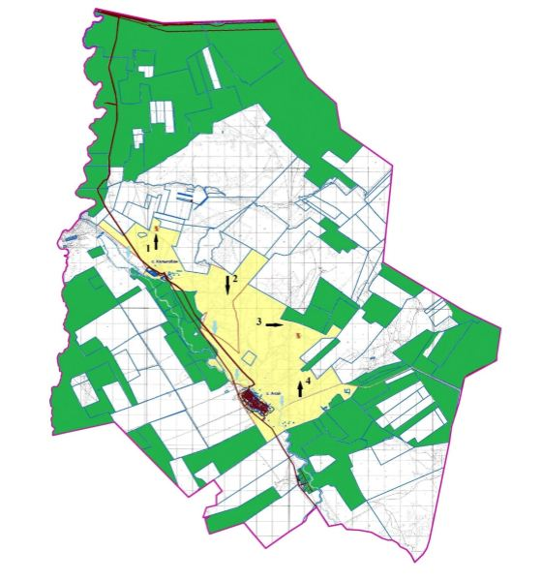

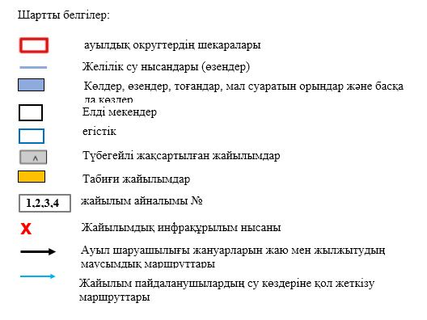

|  |  |
| --- | --- |
|  | Алға ауданы бойынша 2021 жылға арналған жайылымдарды басқару және оларды пайдалану жөніндегі жоспарға 45 – қосымша |

**Қарақұдық ауылдық округі аумағындағы су көздеріне жайылым пайдаланушылардың қол жеткізу схемасы**

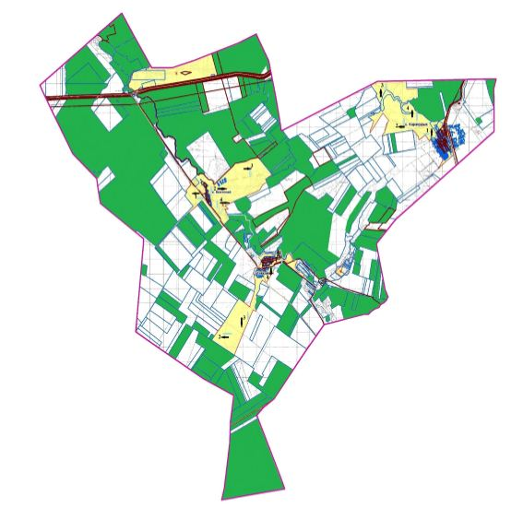

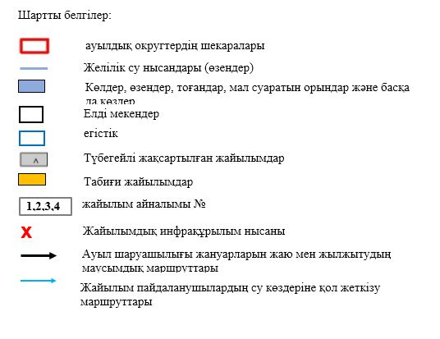

|  |  |
| --- | --- |
|  | Алға ауданы бойынша 2021 жылға арналған жайылымдарды басқару және оларды пайдалану жөніндегі жоспарға 46 – қосымша |

**Қарақұдық ауылдық округі аумағындағы су көздеріне жайылым пайдаланушылардың қол жеткізу схемасы**

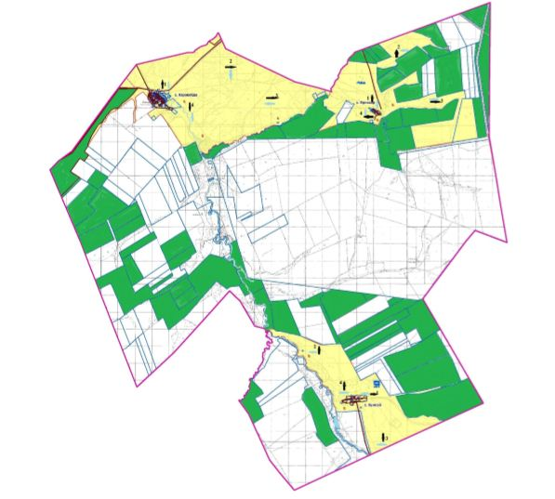

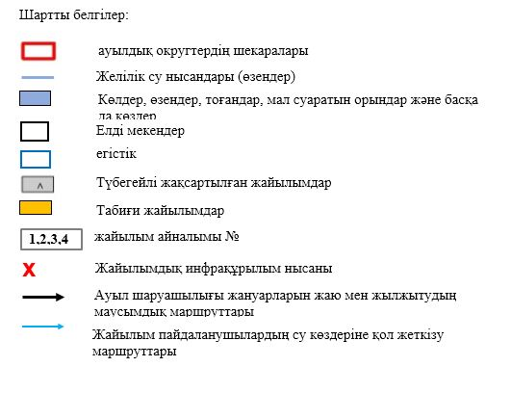

|  |  |
| --- | --- |
|  | Алға ауданы бойынша 2021 жылға арналған жайылымдарды басқару және оларды пайдалану жөніндегі жоспарға 47 – қосымша |

**Қарабұлақ ауылдық округі аумағындағы су көздеріне жайылым пайдаланушылардың қол жеткізу схемасы**

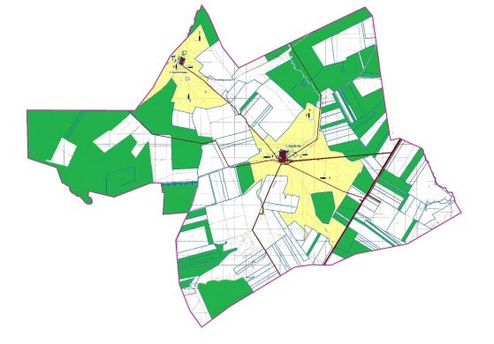

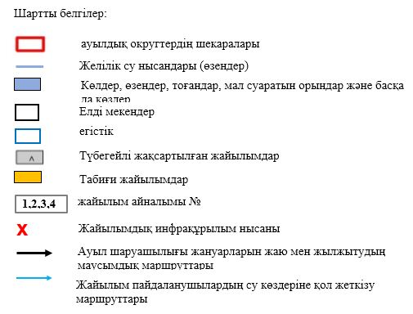

|  |  |
| --- | --- |
|  | Алға ауданы бойынша 2021 жылға арналған жайылымдарды басқару және оларды пайдалану жөніндегі жоспарға 48 – қосымша |

**Қарағаш ауылдық округі аумағындағы су көздеріне жайылым пайдаланушылардың қол жеткізу схемасы**

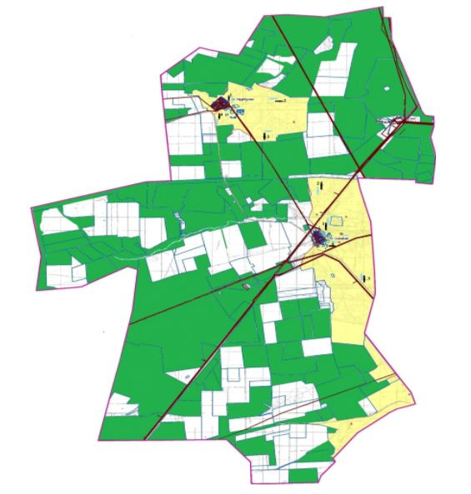

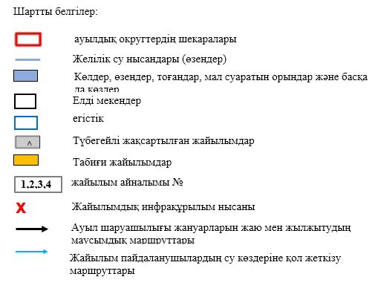

|  |  |
| --- | --- |
|  | Алға ауданы бойынша 2021 жылға арналған жайылымдарды басқару және оларды пайдалану жөніндегі жоспарға 49 – қосымша |

**Тамды ауылдық округі аумағындағы су көздеріне жайылым пайдаланушылардың қол жеткізу схемасы**

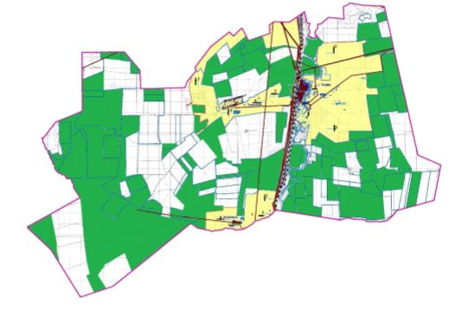

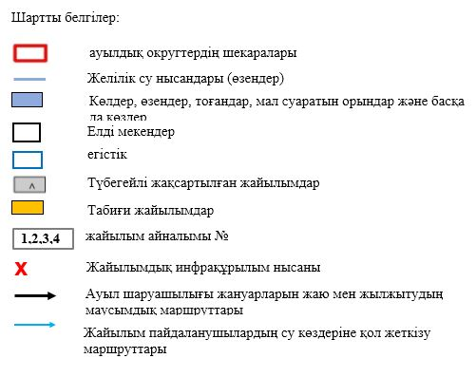

|  |  |
| --- | --- |
|  | Алға ауданы бойынша 2021 жылға арналған жайылымдарды басқару және оларды пайдалану жөніндегі жоспарға 50 – қосымша |

**Тоқмансай ауылдық округі аумағындағы су көздеріне жайылым пайдаланушылардың қол жеткізу схемасы**

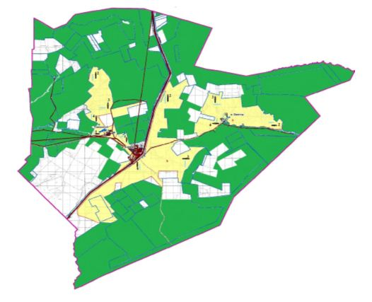

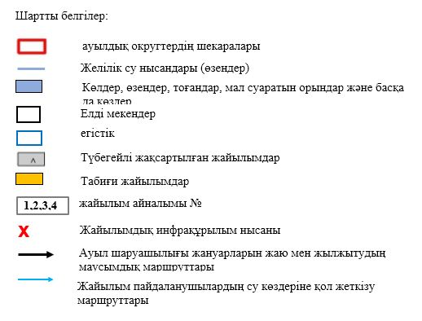

|  |  |
| --- | --- |
|  | Алға ауданы бойынша 2021 жылға арналған жайылымдарды басқару және оларды пайдалану жөніндегі жоспарға 51 – қосымша |

**Сарықобда ауылдық округі аумағындағы су көздеріне жайылым пайдаланушылардың қол жеткізу схемасы**

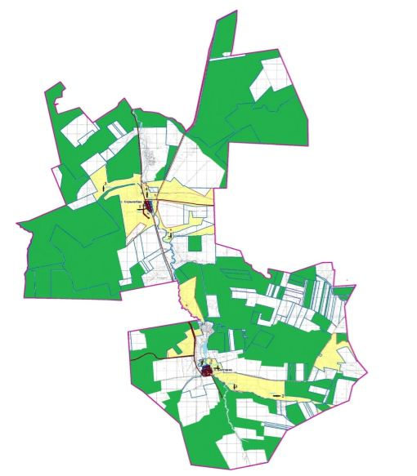

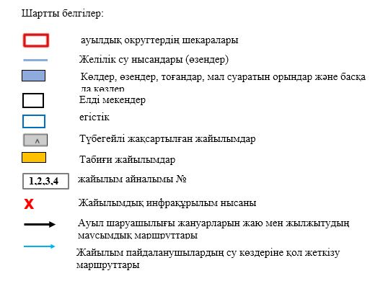

|  |  |
| --- | --- |
|  | Алға ауданы бойынша 2021 жылға арналған жайылымдарды басқару және оларды пайдалану жөніндегі жоспарға 52 – қосымша |

**Маржанбұлақ ауылдық округі аумағындағы су көздеріне жайылым пайдаланушылардың қол жеткізу схемасы**

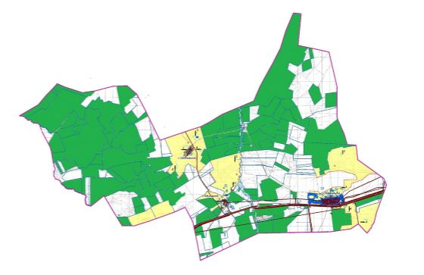

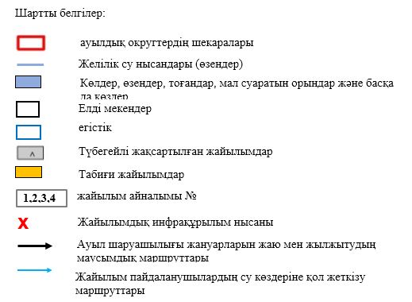

|  |  |
| --- | --- |
|  | Алға ауданы бойынша 2021 жылға арналған жайылымдарды басқару және оларды пайдалану жөніндегі жоспарға 53 – қосымша |

**Үшқұдық ауылдық округі аумағындағы су көздеріне жайылым пайдаланушылардың қол жеткізу схемасы**

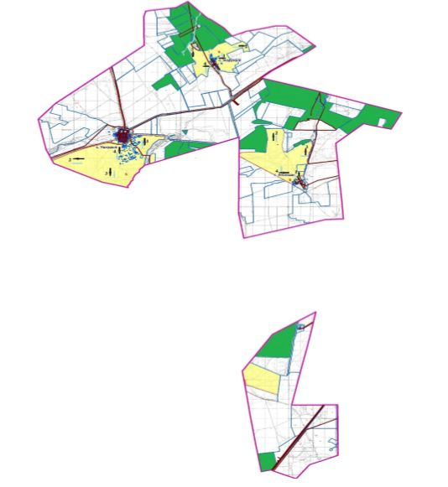

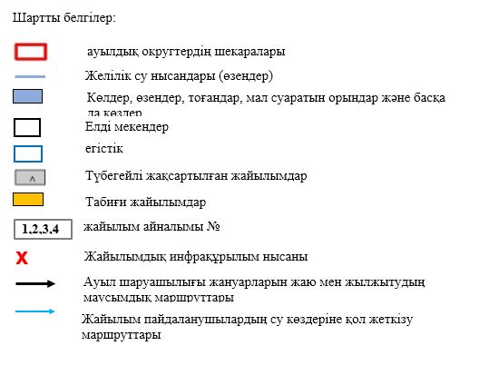

|  |  |
| --- | --- |
|  | Алға ауданы бойынша 2021 жылға арналған жайылымдарды басқару және оларды пайдалану жөніндегі жоспарға 54 – қосымша |

**Алға қаласының аумағында халықтың ауыл шаруашылығы жануарларының мал басын орналастыру үшін жайылымдарды қайта бөлу туралы мәліметтер**

|  |  |  |  |  |  |
| --- | --- | --- | --- | --- | --- |
| № | Елді мекен атауы | Қолда бар мал басы | Қажетті жайылым,га | Жайылым алаңы, га | Жетіспейтін/артық жайылым, га |
| 1 | Алға қаласы- МҮЙІЗДІ ІРІ ҚАРА   Алға қаласы – МҮЙІЗДІ ҰСАҚ ҚАРА   Алға қаласы - жылқы | 1435 бас.*8,5 га/бас.=12199 га  1209 бас*1,7 га/бас= 2055 га  58 бас.*10,2 бас/га= 591 га | 12199 +2055 +591= 14845 га | 6000 | 14845га-6000га= - 8845 га |
| 2 | Подхоз ауылы – МҮЙІЗДІ ІРІ ҚАРА   Подхоз ауылы – МҮЙІЗДІ ҰСАҚ ҚАРА   Подхоз ауылы - жылқы | 202 бас.*8,5 га/бас.=1717 га  980 бас*1,7 га/бас=1666 га | 1717 +1666= 3383 га | 539 | 3383 га-539 га = -2844 га |

|  |  |
| --- | --- |
|  | Алға ауданы бойынша 2021 жылға арналған жайылымдарды басқару және оларды пайдалану жөніндегі жоспарға 55 – қосымша |

**Бестамақ ауылдық округініңаумағында халықтың ауыл шаруашылығы жануарларының мал басын орналастыру үшін жайылымдарды қайта бөлу туралы мәліметтер**

|  |  |  |  |  |  |
| --- | --- | --- | --- | --- | --- |
| № | Елді мекен атауы | Қолда бар мал басы | Қажетті жайылым,га | Жайылым алаңы, га | Жетіспейтін/артық жайылым, га |
| 1 | Бестамақ ауылы - МҮЙІЗДІ ІРІ ҚАРА   Бестамақ ауылы – МҮЙІЗДІ ҰСАҚ ҚАРА   Бестамақ ауылы- жылқы | 1072 бас.*8,5 га/бас.=9112 га  854 бас*1,7 га/бас= 1452 га  131 бас.*10,2 бас/га= 1336 га | 9112 га +1452га +1336 га = 11900 га | 5951 | 11900га-5950га= - 5950 га |
| 2 | Бесқоспа ауылы – МҮЙІЗДІ ІРІ ҚАРА   Бесқоспа ауылы – МҮЙІЗДІ ҰСАҚ ҚАРА   Бесқоспа ауылы - жылқы | 325 бас.*8,5 га/бас.=2762 га  487 бас*1,7 га/бас=828 га  89 бас*10,2 га/бас=908 га | 2762 га +828 га +908 га =4498 га | 1973 | 4498 га-1973 га= -2545га |

|  |  |
| --- | --- |
|  | Алға ауданы бойынша 2021 жылға арналған жайылымдарды басқару және оларды пайдалану жөніндегі жоспарға 56 – қосымша |

**Бесқоспа ауылдық округініңаумағында халықтың ауыл шаруашылығы жануарларының мал басын орналастыру үшін жайылымдарды қайта бөлу туралы мәліметтер**

|  |  |  |  |  |  |
| --- | --- | --- | --- | --- | --- |
| № | Елді мекен атауы | Қолда бар мал басы | Қажетті жайылым,га | Жайылым алаңы, га | Жетіспейтін/артық жайылым, га |
| 1 | Есет батыр Көкіұлы ауылы - МҮЙІЗДІ ІРІ ҚАРА   Есет батыр Көкіұлы ауылы – МҮЙІЗДІ ҰСАҚ ҚАРА   Есет батыр Көкіұлы ауылы - жылқы | 1191 бас.*8,5 га/бас.=10123 га  1983 бас*1,7га/бас= 3371 га  80 бас.*10,2 бас/га= 816 га | 10123 га +3371га +816 га = 14 310 га | 6000 | 14310 га-6000га= - 8310 га |
| 2 | Қызыл ту ауылы – МҮЙІЗДІ ІРІ ҚАРА   Қызыл ту ауылы – МҮЙІЗДІ ҰСАҚ ҚАРА   Қызыл ту ауылы - жылқы | 191 бас.*8,5 га/бас.=1 623 га  130 бас*1,7 га/бас=221 га  23 бас*10,2 га/бас=235 га | 1623 га +221 га +235 га =2079 га | 2233 | 2079 га-2233 га= -154 га |

|  |  |
| --- | --- |
|  | Алға ауданы бойынша 2021 жылға арналған жайылымдарды басқару және оларды пайдалану жөніндегі жоспарға 57 – қосымша |

**Ақай ауылдық округініңаумағында халықтың ауыл шаруашылығы жануарларының мал басын орналастыру үшін жайылымдарды қайта бөлу туралы мәліметтер**

|  |  |  |  |  |  |
| --- | --- | --- | --- | --- | --- |
| № | Елді мекен атауы | Қолда бар мал басы | Қажетті жайылым,га | Жайылым алаңы, га | Жетіспейтін/артық жайылым, га |
| 1 | Ақай ауылы- МҮЙІЗДІ ІРІ ҚАРА   Ақай ауылы -МҮЙІЗДІ ҰСАҚ ҚАРА  Ақай ауылы -Жылқы | 570 бас.*8,5га/бас.=4845 га  1284 бас*1,7га/бас= 2183 га  96 бас.*10,2 бас/га=979 га | 4845 +2183 +979 = 8007 га | 5000 | 8007га-5000га= - 3007 га |
| 2 | Көлтабан ауылы  -МҮЙІЗДІ ІРІ ҚАРА   Көлтабан ауылы  -МҮЙІЗДІ ҰСАҚ ҚАРА  Көлтабан ауылы  -Жылқы | 58 бас.*8,5 га/бас.=493 га  417 бас*1,7 га/бас=709 га  16 бас*10,2 га/бас=163 га | 493 +709+163 =1365 га | 2233 | 2233 га-1365га= + 868 га |

|  |  |
| --- | --- |
|  | Алға ауданы бойынша 2021 жылға арналған жайылымдарды басқару және оларды пайдалану жөніндегі жоспарға 58 – қосымша |

**Қарақұдық ауылдық округініңаумағында халықтың ауыл шаруашылығы жануарларының мал басын орналастыру үшін жайылымдарды қайта бөлу туралы мәліметтер**

|  |  |  |  |  |  |
| --- | --- | --- | --- | --- | --- |
| № | Елді мекен атауы | Қолда бар мал басы | Қажетті жайылым,га | Жайылым алаңы, га | Жетіспейтін/артық жайылым, га |
| 1 | Қарақұдық ауылы - МҮЙІЗДІ ІРІ ҚАРА   Қарақұдық ауылы – МҮЙІЗДІ ҰСАҚ ҚАРА   Қарақұдық ауылы - жылқы | 412 бас.*8,5 га/бас.=3502 га  557 бас*1,7 га/бас= 947 га  13 бас.*10,2 бас/га= 133 га | 3502 га +947 га +133 га = 4582 га | 3043 | 4582 га-3043га= - 1539га |
| 2 | Көктоғай ауылы – МҮЙІЗДІ ІРІ ҚАРА   Көктоғай ауылы – МҮЙІЗДІ ҰСАҚ ҚАРА   Көктоғай ауылы - жылқы | 650 бас.*8,5 га/бас.=5525 га  344 бас*1,7 га/бас= 549 га  36 бас*10,2 га/бас=367 га | 5525 га +549га +367 га =6441 га | 1405 | 6441 га-1405 га= -5036га |
| 3 | Тікқайың ауылы – МҮЙІЗДІ ІРІ ҚАРА   Тікқайың ауылы – МҮЙІЗДІ ҰСАҚ ҚАРА   Тікқайың ауылы – жылқы | 650 бас.*8,5 га/бас.=5525 га  435 бас*1,7 га/бас=739 га  31 бас*10,2 га/бас=316 га | 5525 га +739 га +316 га =6579 га | 968 | 6579 га-968 га= -5611га |

|  |  |
| --- | --- |
|  | Алға ауданы бойынша 2021 жылға арналған жайылымдарды басқару және оларды пайдалану жөніндегі жоспарға 59 – қосымша |

**Қарақобда ауылдық округініңаумағында халықтың ауыл шаруашылығы жануарларының мал басын орналастыру үшін жайылымдарды қайта бөлу туралы мәліметтер**

|  |  |  |  |  |  |
| --- | --- | --- | --- | --- | --- |
| № | Елді мекен атауы | Қолда бар мал басы | Қажетті жайылым,га | Жайылым алаңы, га | Жетіспейтін/артық жайылым, га |
| 1 | Қарақобда ауылы - МҮЙІЗДІ ІРІ ҚАРА   Қарақобда ауылы – МҮЙІЗДІ ҰСАҚ ҚАРА   Қарақобда ауылы - жылқы | 565 бас.*8,5 га/бас.=4828 га  728 бас*1,7 га/бас= 1237 га  25 бас.*10,2 бас/га= 255 га | 4828 га +1237 га +255 га = 6320 га | 4268 | 6320 га-4268 га= - 2052га |
| 2 | Ерназар ауылы – МҮЙІЗДІ ІРІ ҚАРА   Ерназар ауылы – МҮЙІЗДІ ҰСАҚ ҚАРА   Ерназар ауылы – жылқы | 142 бас.*8,5 га/бас.= га  222 бас*1,7 га/бас= 377га  7 бас*10,2 га/бас=71 га | 1207 га + 367га +71 га =1645 га | 2387 | 1645 га-2387 га= +742га |
| 3 | Құмсай ауылы– МҮЙІЗДІ ІРІ ҚАРА   Құмсай ауылы – МҮЙІЗДІ ҰСАҚ ҚАРА   Құмсай ауылы – жылқы | 202 бас.*8,5 га/бас.= га  515 бас*1,7 га/бас=739 га  15 бас*10,2 га/бас=316 га | 1757 га +875 га +153 га =2785 га | 1990 | 2785 га-1990га= -795га |

|  |  |
| --- | --- |
|  | Алға ауданы бойынша 2021 жылға арналған жайылымдарды басқару және оларды пайдалану жөніндегі жоспарға 60 – қосымша |

**Қарабұлақ ауылдық округініңаумағында халықтың ауыл шаруашылығы жануарларының мал басын орналастыру үшін жайылымдарды қайта бөлу туралы мәліметтер**

|  |  |  |  |  |  |
| --- | --- | --- | --- | --- | --- |
| № | Елді мекен атауы | Қолда бар мал басы | Қажетті жайылым,га | Жайылым алаңы, га | Жетіспейтін/артық жайылым, га |
| 1 | Қарабұлақ ауылы- МҮЙІЗДІ ІРІ ҚАРА   Қарабұлақ ауылы – МҮЙІЗДІ ҰСАҚ ҚАРА   Қарабұлақ ауылы - жылқы | 386 бас.*8,5 га/бас.=3281га  826 бас*1,7 га/бас= 1404 га  95 бас.*10,2 бас/га= 969 га | 3281 га +1404га +969 га = 5654 га | 5536 | 5654 га-5536 га= - 118 га |
| 2 | Амангелді ауылы – МҮЙІЗДІ ІРІ ҚАРА   Амангелді ауылы – МҮЙІЗДІ ҰСАҚ ҚАРА   Амангелді ауылы - жылқы | 307 бас.*8,5 га/бас.=2609 га  344 бас*1,7 га/бас=585 га  36 бас*10,2 га/бас=367 га | 2609 га +585 га +367 га =3561 га | 2201 | 3561 га-2201 га= -1360га |

|  |  |
| --- | --- |
|  | Алға ауданы бойынша 2021 жылға арналған жайылымдарды басқару және оларды пайдалану жөніндегі жоспарға 61 – қосымша |

**Қарағаш ауылдық округініңаумағында халықтың ауыл шаруашылығы жануарларының мал басын орналастыру үшін жайылымдарды қайта бөлу туралы мәліметтер**

|  |  |  |  |  |  |
| --- | --- | --- | --- | --- | --- |
| № | Елді мекен атауы | Қолда бар мал басы | Қажетті жайылым,га | Жайылым алаңы, га | Жетіспейтін/артық жайылым, га |
| 1 | Самбай ауылы - МҮЙІЗДІ ІРІ ҚАРА   Самбай ауылы – МҮЙІЗДІ ҰСАҚ ҚАРА   Самбай ауылы - жылқы | 557 бас.*8,5 га/бас.=4734га  1174 бас*1,7 га/бас= 1996 га  35 бас.*10,2 бас/га= 357 га | 4734 га +1996га +357 га = 7087 га | 2979 | 7087га-2979 га= - 4108га |
| 2 | Нұрбұлақ ауылы – МҮЙІЗДІ ІРІ ҚАРА   Нұрбұлақ ауылы – МҮЙІЗДІ ҰСАҚ ҚАРА   Нұрбұлақ ауылы - жылқы | 395 бас.*8,5 га/бас.=3357 га  461 бас*1,7 га/бас=788 га  16 бас*10,2 га/бас=163 га | 3357 га +788 га +163 га =4308 га | 1495 | 4308 га-1495 га= -2813 га |

|  |  |
| --- | --- |
|  | Алға ауданы бойынша 2021 жылға арналған жайылымдарды басқару және оларды пайдалану жөніндегі жоспарға 62 – қосымша |

**Тамды ауылдық округініңаумағында халықтың ауыл шаруашылығы жануарларының мал басын орналастыру үшін жайылымдарды қайта бөлу туралы мәліметтер**

|  |  |  |  |  |  |
| --- | --- | --- | --- | --- | --- |
| № | Елді мекен атауы | Қолда бар мал басы | Қажетті жайылым,га | Жайылым алаңы, га | Жетіспейтін/артық жайылым, га |
| 1 | Тамды ауылы- МҮЙІЗДІ ІРІ ҚАРА   Тамды ауылы – МҮЙІЗДІ ҰСАҚ ҚАРА   Тамды ауылы - жылқы | 523 бас.*8,5 га/бас.=3502 га  1205 бас*1,7 га/бас= 947 га  14 бас.*10,2 бас/га= 133 га | 4445 га +2048 га +1356 га = 7849 га | 3541 | 7849 га-3541 га= - 4308 га |
| 2 | Еркін күш ауылы– МҮЙІЗДІ ІРІ ҚАРА   Еркін күш ауылы– МҮЙІЗДІ ҰСАҚ ҚАРА   сЕркін күш ауылы - жылқы | 193 бас.*8,5 га/бас.=1640 га  355 бас*1,7 га/бас= 603га  30 бас*10,2 га/бас=306 га | 1640 га +603 га +306 га =2549 га | 1294 | 2549 га-1294 га= -1255га |
| 3 | Талсай ауылы– МҮЙІЗДІ ІРІ ҚАРА   Талсай ауылы – МҮЙІЗДІ ҰСАҚ ҚАРА   Талсай ауылы - жылқы | 264 бас.*8,5 га/бас.=2244 га  229 бас*1,7 га/бас=389 га  23 бас*10,2 га/бас=234 га | 2244 га +389 га +234га =2867 га | 1905 | 2867 га-1907 га= -960га |

|  |  |
| --- | --- |
|  | Алға ауданы бойынша 2021 жылға арналған жайылымдарды басқару және оларды пайдалану жөніндегі жоспарға 63 – қосымша |

**Тоқмансай ауылдық округініңаумағында халықтың ауыл шаруашылығы жануарларының мал басын орналастыру үшін жайылымдарды қайта бөлу туралы мәліметтер**

|  |  |  |  |  |  |
| --- | --- | --- | --- | --- | --- |
| № | Елді мекен атауы | Қолда бар мал басы | Қажетті жайылым,га | Жайылым алаңы, га | Жетіспейтін/артық жайылым, га |
| 1 | Қайнар ауылы - МҮЙІЗДІ ІРІ ҚАРА   Қайнар ауылы – МҮЙІЗДІ ҰСАҚ ҚАРА   Қайнар ауылы - жылқы | 831 бас.*8,5 га/бас.=7063га  1486 бас*1,7 га/бас= 2526 га  144 бас.*10,2 бас/га= 1468 га | 7063 га +2526 га + 1468 га = 11057 га | 11512 | 11057 га-4217 га= +455 га |
| 2 | Тоқмансай ауылы – МҮЙІЗДІ ІРІ ҚАРА   Тоқмансай ауылы – МҮЙІЗДІ ҰСАҚ ҚАРА   Тоқмансай ауылы - жылқы | 303 бас.*8,5 га/бас.=2575 га  732 бас*1,7 га/бас=1244 га  39 бас*10,2 га/бас=398 га | 2575 га +1244 га +398 га =4217 га | 3688 | 4217 га-3688 га= -529 га |

|  |  |
| --- | --- |
|  | Алға ауданы бойынша 2021 жылға арналған жайылымдарды басқару және оларды пайдалану жөніндегі жоспарға 64 – қосымша |

**Сарықобда ауылдық округініңаумағында халықтың ауыл шаруашылығы жануарларының мал басын орналастыру үшін жайылымдарды қайта бөлу туралы мәліметтер**

|  |  |  |  |  |  |
| --- | --- | --- | --- | --- | --- |
| № | Елді мекен атауы | Қолда бар мал басы | Қажетті жайылым,га | Жайылым алаңы, га | Жетіспейтін/артық жайылым, га |
| 1 | Сарықобда ауылы- МҮЙІЗДІ ІРІ ҚАРА   Сарықобда ауылы – МҮЙІЗДІ ҰСАҚ ҚАРА   Сарықобда ауылы - жылқы | 518 бас.*8,5 га/бас.=4403га  676 бас*1,7 га/бас= 1149 га  54 бас.*10,2 бас/га= 550 га | 4403 га +1149га +550 га = 6102 га | 4217 | 6102 га-4217 га= -1885 га |
| 2 | Болгарка ауылы – МҮЙІЗДІ ІРІ ҚАРА   Болгарка ауылы – МҮЙІЗДІ ҰСАҚ ҚАРА   Болгарка ауылы - жылқы | 676 бас.*8,5 га/бас.=5746 га  1279 бас*1,7 га/бас=2174 га  13 бас*10,2 га/бас=132 га | 5746 га +2174 га +132 га =8054 га | 3755 | 8054 га-3755 га= -4299га |

|  |  |
| --- | --- |
|  | Алға ауданы бойынша 2021 жылға арналған жайылымдарды басқару және оларды пайдалану жөніндегі жоспарға 65 – қосымша |

**Маржанбұлақ ауылдық округініңаумағында халықтың ауыл шаруашылығы жануарларының мал басын орналастыру үшін жайылымдарды қайта бөлу туралы мәліметтер**

|  |  |  |  |  |  |
| --- | --- | --- | --- | --- | --- |
| № | Елді мекен атауы | Қолда бар мал басы | Қажетті жайылым,га | Жайылым алаңы, га | Жетіспейтін/артық жайылым, га |
| 1 | Маржанбұлақ ауылы - МҮЙІЗДІ ІРІ ҚАРА   Маржанбұлақ ауылы – МҮЙІЗДІ ҰСАҚ ҚАРА   Маржанбұлақ ауылы - жылқы | 777 бас.*8,5 га/бас.=6604 га  1120 бас*1,7 га/бас= 1904 га  110 бас.*10,2 бас/га= га | 6604 га +1904 га +1122 га = 9630 га | 3034 | 9630 га-3034 га= - 6596 га |
| 2 | Қайыңдысай ауылы – МҮЙІЗДІ ІРІ ҚАРА   Қайыңдысай ауылы – МҮЙІЗДІ ҰСАҚ ҚАРА   Қайыңдысай ауылы - жылқы | 340 бас.*8,5 га/бас.=2890 га  384 бас*1,7 га/бас= 653 га  179 бас*10,2 га/бас=1826 га | 2890 га +653 га +1826 га =5369 га | 3473 | 5369 га-3473 га= -1917 га |
| 3 | Қарағандысай ауылы – МҮЙІЗДІ ІРІ ҚАРА   Қарағандысай ауылы – МҮЙІЗДІ ҰСАҚ ҚАРА   Қарағандысай ауылы – жылқы | 136 бас.*8,5 га/бас.=1156 га  59 бас*1,7 га/бас=100 га  16 бас*10,2 га/бас=163 га | 1156 га +100 га +163 га =1419 га | 2046 | 1419 га-2046 га= +627га |

|  |  |
| --- | --- |
|  | Алға ауданы бойынша 2021 жылға арналған жайылымдарды басқару және оларды пайдалану жөніндегі жоспарға 66 – қосымша |

**Үшқұдық ауылдық округініңаумағында халықтың ауыл шаруашылығы жануарларының мал басын орналастыру үшін жайылымдарды қайта бөлу туралы мәліметтер**

|  |  |  |  |  |  |
| --- | --- | --- | --- | --- | --- |
| № | Елді мекен атауы | Қолда бар мал басы | Қажетті жайылым,га | Жайылым алаңы, га | Жетіспейтін/артық жайылым, га |
| 1 | Үшқұдық ауылы - МҮЙІЗДІ ІРІ ҚАРА   Үшқұдық ауылы – МҮЙІЗДІ ҰСАҚ ҚАРА   Үшқұдық ауылы - жылқы | 677 бас.*8,5 га/бас.=5754 га  935 бас*1,7 га/бас= 1589 га  27 бас.*10,2 бас/га= 255 га | 5754 га +1589 га +275 га = 7618 га | 3460 | 7618 га-3460 га= - 4158 га |
| 2 | Жерұйық ауылы – МҮЙІЗДІ ІРІ ҚАРА   Жерұйық ауылы – МҮЙІЗДІ ҰСАҚ ҚАРА   Жерұйық ауылы - жылқы | 273 бас.*8,5 га/бас.= 2320 га  457 бас*1,7 га/бас= 780 га  10 бас*10,2 га/бас=102 га | 2320 га + 780 га +102 га = 3202 га | 984 | 3202 га-984 га= -2218га |
| 3 | Ақсазды ауылы – МҮЙІЗДІ ІРІ ҚАРА   Ақсазды ауылы – МҮЙІЗДІ ҰСАҚ ҚАРА   Ақсазды ауылы - жылқы | 139 бас.*8,5 га/бас.=1181 га  412 бас*1,7 га/бас=700 га  12 бас*10,2 га/бас=122 га | 1181 га +700 га +122 га =2003 га | 1677 | 2003 га-1677 га= -326га |

|  |  |
| --- | --- |
|  | Алға ауданы бойынша 2021 жылға арналған жайылымдарды басқару және оларды пайдалану жөніндегі жоспарға 67 – қосымша |

**Ауыл шаруашылығы жануарларының жайылымды пайдалану, маусымдық мал жаю бағытын, қозғалысын белгілейтін күнтізбелік графигі**

|  |  |  |  |  |  |  |  |  |  |
| --- | --- | --- | --- | --- | --- | --- | --- | --- | --- |
| № | Атауы | Загондар саны 2021 жыл | | | | Загондар саны 2022 жыл | | | |
| 1 | 2 | 3 | 4 | 1 | 2 | 3 | 4 |
| 1 | Алға ауданы | КЖМ | ЖМ | ДЗ | ЖКМ | КЖМ | ЖМ | ЖКМ | ДЗ |

      Ескерту: аббревиатура шешімі:

      КЖМ – көктемгі-жазғы маусым;

      ЖКМ – жазғы-күзгі маусым;

      ЖМ – жазғы маусым;

      ДЗ – демалушы загон.

|  |  |
| --- | --- |
|  | Алға ауданы бойынша 2021 жылға арналған жайылымдарды басқару және оларды пайдалану жөніндегі жоспарға 68 – қосымша |

**Аудан жерлерінің барлық санаттары бойынша ақпарат**

|  |  |  |  |
| --- | --- | --- | --- |
| № | Жер санаты | Барлығы, га | Оның ішінде жайылым, га |
| 1 | Ауыл шаруашылығы мақсатындағы жерлер | 532 894 | 386 263 |
| 2 | Елді мекендердің жерлері | 100 25 | 93149 |
| 3 | Өнеркәсіп, көлік, байланыс, қорғаныс және ауылшаруашылығына арналмаған өзге де жер | 16 300 | 11 074 |
| 4 | Ерекше қорғалатын табиғи аумақтардың жері | 6 | 0 |
| 5 | Су қорының жерлері | 1374 | 0 |
| 6 | Мемлекеттік босалқы жерлер | 76 995 | 29 805 |
| 7 | Орман қорының жері | 3449 | 1528 |
| 8 | Аудан айналымындағы барлық жерлер | 731268 | 521819 |
| 9 | Басқа аудандардың, облыстардың, мемлекеттердің жер иелері пайдаланатын жерлер | 19429 | 5493 |
| 10 | Аудан, облыс, республика аумағы | 750697 | 527312 |

|  |  |
| --- | --- |
|  | Алға ауданы бойынша 2021 жылғаарналған жайылымдарды басқару және оларды пайдалану жөніндегі жоспарға 69 – қосымша |

**Алға ауданының аумағындағы ветеринариялық-санитарлық объектілері**

|  |  |  |  |  |  |  |
| --- | --- | --- | --- | --- | --- | --- |
| № р/н | Округ атауы | Бордақылау алаңы | Жасанды ұрықтандыру пункті | Мал қорымдары | Сібір жарасы көмінділері | Ветеринариялық пунктер |
| 1 | Алға | 1 |  | 1 |  | 1 |
| 2 | Бестамақ |  |  | 1 | 1 | 1 |
| 3 | Бесқоспа |  |  | 1 | 1 | 1 |
| 4 | Ақай |  |  | 1 |  | 1 |
| 5 | Қарағаш |  |  | 1 | 1 | 1 |
| 6 | Қарабұлақ | 1 |  | 1 | 1 | 1 |
| 7 | Қарақұдық |  |  | 1 | 1 | 1 |
| 8 | Қарақобда |  |  | 1 | 1 | 1 |
| 9 | Тамды |  |  | 1 | 1 | 1 |
| 10 | Тоқмансай |  |  | 1 | 2 | 1 |
| 11 | Маржанбұлақ |  |  | 1 | 1 | 1 |
| 12 | Сарықобда |  |  | 1 |  | 1 |
| 13 | Үшқұдық |  |  | 1 |  | 1 |
|  | Барлығы: | 2 |  | 13 | 10 | 13 |

© 2012. Қазақстан Республикасы Әділет министрлігінің «Қазақстан Республикасының Заңнама және құқықтық ақпарат институты» ШЖҚ РМК